

**BỘ GIÁO DỤC VÀ ĐÀO TẠO  
TRƯỜNG ĐẠI HỌC SƯ PHẠM KỸ THUẬT TP. HỒ CHÍ MINH  
KHOA ĐÀO TẠO CHẤT LƯỢNG CAO**---------------🙦

🕮🙤---------------

**BÁO CÁO KHÓA LUẬN TỐT NGHIỆP**

**GVHD: TS. Huỳnh Xuân Phụng**

**Thực hiện:**

**Lê Hoàng Nam 18110160**

**Vũ Thanh Lâm 18110142**

**Xây dựng website họp nhóm trực tuyến**

***Đề tài:***

*TP. Hồ Chí Minh, ngày 23 , tháng 12, năm 2022*



**BỘ GIÁO DỤC VÀ ĐÀO TẠO  
TRƯỜNG ĐẠI HỌC SƯ PHẠM KỸ THUẬT TP. HỒ CHÍ MINH  
KHOA ĐÀO TẠO CHẤT LƯỢNG CAO**---------------🙦

🕮🙤---------------

**BÁO CÁO KHÓA LUẬN TỐT NGHIỆP**

**Xây dựng website họp nhóm trực tuyến**

***Đề tài:***

**GVHD: TS. Huỳnh Xuân Phụng**

**Thực hiện:**

**Lê Hoàng Nam 18110160**

**Vũ Thanh Lâm 18110142**

*TP. Hồ Chí Minh, ngày 23 , tháng 12, năm 2022*

****CỘNG HÒA XÃ HỘI CHỦ NGHĨA VIỆT NAM

Độc lập – Tự do – Hạnh phúc

----***----

**PHIẾU NHẬN XÉT CỦA GIÁO VIÊN HƯỚNG DẪN**

Họ và tên sinh viên: Lê Hoàng Nam MSSV: 18110160 Lớp: 18110CLST3

Vũ Thanh Lâm MSSV: 18110142 Lớp: 18110CLST3

Ngành: Công nghệ thông tin.

Tên đề tài: Xây dựng website cho phép học tập, làm việc và họp nhóm trực tuyến

Họ và tên giáo viên hướng dẫn: TS. Huỳnh Xuân Phụng

**NHẬN XÉT**

1. Về nội dung đề tài & khối lượng thực hiện:

1. Ưu điểm:

1. Khuyết điểm:

1. Đề nghị cho bảo vệ hay không?

1. Đánh giá loại:

1. Điểm: ….…… (Bằng chữ: .....................................................................................)

Tp*. Hồ Chí Minh, ngày tháng năm 2022*

Giáo viên hướng dẫn

*(Ký & ghi rõ họ tên)*

 CỘNG HÒA XÃ HỘI CHỦ NGHĨA VIỆT NAM

Độc lập – Tự do – Hạnh phúc

----***----

**PHIẾU NHẬN XÉT CỦA GIÁO VIÊN PHẢN BIỆN**

Họ và tên sinh viên: Lê Hoàng Nam MSSV: 18110160 Lớp: 18110CLST3

Vũ Thanh Lâm MSSV: 18110142 Lớp: 18110CLST3

Ngành: Công nghệ thông tin.

Tên đề tài: Xây dựng website cho phép học tập, làm việc và họp nhóm trực tuyến

Họ và tên giáo viên phản biện:……………………………………………………….

**NHẬN XÉT**

1. Về nội dung đề tài & khối lượng thực hiện:

1. Ưu điểm:

1. Khuyết điểm:

1. Đề nghị cho bảo vệ hay không?

1. Đánh giá loại:

1. Điểm: ….…… (Bằng chữ: .....................................................................................)

Tp*. Hồ Chí Minh, ngày tháng năm 2022*

Giáo viên phản biện

*(Ký & ghi rõ họ tên)*

**LỜI CẢM ƠN**

Lời đầu tiên, nhóm em xin cảm ơn thầy Huỳnh Xuân Phụng đã hướng dẫn nhóm trong khóa luận tốt nghiệp, thầy là người gợi ra ý tưởng, đưa ra những chỉ dẫn góp phần phát triến website, thầy đã giúp nhóm chỉnh sửa báo cáo và giải đáp các thắc mắc một cách tận tình, tận tình chỉ ra những lỗi sai cần sửa trong việc làm báo cáo cũng như học tập.

Chúng em xin gửi lời cảm ơn chân thành thầy cô của trường Đại học sư phạm kỹ thuật, đặc biệt là các thầy cô khoa đào tạo chất lượng cao của trường, đã hướng dẫn nhóm em qua những môn học, cung cấp các kiến thức nền tảng để nhóm chúng em có thể tích lũy và thực hiện đề tài, thầy cô đã tạo điều kiện cho chúng em nghiên cứu và hoàn thành khóa luận tốt nghiệp.

Trong quá trình thực hiện khóa luận, cũng như là trong quá trình viết bài báo cáo, khó tránh khỏi sai sót, rất mong thầy bỏ qua. Đồng thời do trình độ lý luận cũng như kinh nghiệm thực tiễn còn hạn chế nên bài báo cáo không thể tránh khỏi những thiếu sót, em rất mong nhận được ý kiến đóng góp thầy để em học thêm được nhiều kinh nghiệm và sẽ hoàn thành tốt hơn bài báo cáo tốt hơn trong những lần sắp tới.

Em xin chân thành cảm ơn!

TP Hồ Chí Minh, ngày 23 tháng 10 năm 2022

**Nhóm sinh viên**

Lê Hoàng Nam, Vũ Thanh Lâm

**TÓM TẮT**

Quá trình toàn cầu hóa và hội nhập quốc tế cùng với cuộc Cách mạng công nghiệp lần thứ tư đã và đang tạo ra những cơ hội lớn nhưng cũng đặt ra những thách thức không nhỏ đối với nước ta trong giai đoạn mới. Để thúc đẩy sự phát triển nhanh và bền vững đất nước thì việc tăng cường đổi mới sáng tạo và ứng dụng khoa học - công nghệ, nhất là công nghệ thông tin. Công nghệ thông tin được ứng dụng trong nhiều lĩnh vực khác nhau.

Ngày nay với sự ảnh hưởng của dịch bệnh covid-19 đã gây ra không ít khó khăn cho đất nước nói chung, mà đặc biệt là ngành giáo dục nói riêng. Việc học tập trở nên khó khăn hơn, do không thể tập trung đông người làm cản trở tiến độ học tập và làm việc của mọi người. Vì vậy nhóm em quyết định thực hiện đề tài “xây dựng website học tập, làm việc và họp nhóm trực tuyến” để giải quyết vấn đề nan giải này, đề tài có thể giúp người dùng có thể tổ chức các buổi học tập, làm việc hoàn toàn trực tuyến.

Đầu tiên đề tài trình bày một cách tổng quát về kiến thức nền tảng của các công nghệ và cơ sở dữ liệu như: mongoDB, nodejs, expressjs, reactjs, socketIO,… Nêu ra những lý do và tầm quan trọng của website cung cấp đối với mọi người từ việc khảo sát các website khác. Cùng với đó là những thiết kế tài liệu dành cho website. Website UTE Meeting cung cấp các khả năng đàm thoại theo phòng, chat, trình chiếu, phân nhóm, thuyết trình…

**MỤC LỤC**

DANH MỤC HÌNH ẢNH I

DANH MỤC BẢNG III

DANH MỤC CÁC TỪ VIẾT TẮT V

CHƯƠNG 1: TỔNG QUAN VỀ ĐỀ TÀI 1

1.1. Lý do chọn đề tài 1

1.2. Mục tiêu của đề tài 1

1.3. Công nghệ sử dụng 1

CHƯƠNG 2: CƠ SỞ LÝ THUYẾT 2

2.1. MERN stack 2

2.1.1. Cơ sở dữ liệu MongoDB 2

2.1.2. Nền tảng Nodejs 3

2.1.3. ExpressJS 3

2.1.4. ReactJS 4

2.2. WebRTC 5

2.2.1. Khái niệm 5

2.2.2. Các thành phần của WebRTC 5

2.2.3. Ưu điểm và nhược điểm của WebRTC 6

2.3. Socket IO 6

2.3.1. Giới thiệu Socket IO 6

2.3.2. Những điểm nổi bật của Socket IO 7

2.3.3. Cách cài đặt Socket IO 7

CHƯƠNG 3: KHẢO SÁT HIỆN TRẠNG VÀ XÁC ĐỊNH YÊU CẦU 8

3.1. Khảo sát hiện trạng 8

3.1.1. Trang web remo.co 8

3.1.2. Trang web google meet 9

3.1.3. Trang web zoom 10

3.2. Xác định yêu cầu 11

3.2.1. Nghiệp vụ 11

3.2.2. Phạm vi 11

3.3. Đánh giá và lựa chọn công nghệ 12

3.3.1. Mục tiêu của đề tài 12

3.3.2. Nội dung 12

3.3.3. Môi trường lập trình 12

3.3.4. Phương pháp nghiên cứu 12

3.3.5. Ý nghĩa khoa học thực tiễn 13

3.4. Mô hình hóa hệ thống 13

3.4.1. Danh sách các actor 13

3.4.2. Sơ đồ Usecase 13

3.4.3. Mô tả sơ đồ Usecase 14

3.5. Đặc tả một số Usecase chính 15

3.5.1. Usecase Đăng ký (UC_01) 15

3.5.2. Usecase đăng nhập (UC_02) 16

3.5.3. Usecase chỉnh sửa thông tin cá nhân (UC_03) 17

3.5.4. Usecase tạo phòng họp (UC_04.4) 18

3.5.5. Usecase mời tham gia phòng (UC_04.3) 19

3.5.6. Usecase tắt/mở camera, microphone (UC_05.4 & UC_05.5) 20

3.5.7. Usecase tham gia phòng họp (UC_05) 21

3.5.8. Usecase thuyết trình (UC_05.1) 22

3.5.9. Usecase chat (UC_05.2 và UC_05.3) 23

CHƯƠNG 4: THIẾT KẾ PHẦN MỀM 25

4.1. Thiết kế hệ thống 25

4.1.1. Lược đồ lớp 25

4.1.2. Lược đồ tuần tự 26

4.1.3 Lược đồ hoạt động các chức năng chính (Activity diagram) 39

4.2. Thiết kế cơ sở dữ liệu 42

4.2.1. Lược đồ thực thể (ERD) 42

4.3. Thiết kế giao diện 42

4.3.1. Danh sách giao diện 42

4.3.2. Mô tả giao diện 43

4.4. Mô hình kiến trúc hệ thống 54

CHƯƠNG 5: CÀI ĐẶT VÀ KIỂM THỬ 55

5.1. Cài đặt 55

5.2 Các bước chạy hệ thống 55

5.3. Kiểm thử 55

CHƯƠNG 6: KẾT LUẬN VÀ HƯỚNG PHÁT TRIỂN 75

6.1. Tổng kết 75

6.2. Về mặt lý thuyết 76

6.3. Về mặt thực tiễn 76

6.4. Hạn chế 76

6.5. Hướng phát triển 76

TÀI LIỆU THAM KHẢO 77

# DANH MỤC HÌNH ẢNH

Hình 1: Giao diện website remo.co 8

Hình 2: Giao diện phòng họp google meet 9

Hình 3: Giao diện phòng họp ứng dụng Zoom meeting 10

Hình 4: Sơ đồ usecase website meeting online 13

Hình 5: Lược đồ lớp 25

Hình 6: Lược đồ tuần tự chức năng đăng nhập 26

Hình 7: Lược đồ tuần tự chức năng đăng ký 27

Hình 8: Lược đồ tuần tự chức năng tạo phòng họp 28

Hình 9: Lược đồ tuần tự chức năng xóa phòng họp 29

Hình 10: Lược đồ tuần tự chức năng cập nhật phòng họp 30

Hình 11: Lược đồ tuần tự chức năng cập nhật thông tin cá nhân 31

Hình 12: Lược đồ tuần tự chức năng mời tham gia phòng họp 32

Hình 13: Lược đồ tuần tự chức năng tắt/mở camera, microphone 33

Hình 14: Lược đồ tuần tự chức năng tham gia phòng họp 34

Hình 15: Lược đồ tuần tự chức năng chuyển bàn 35

Hình 16: Lược đồ tuần tự chức năng chat phòng 36

Hình 17: Lược đồ tuần tự chức năng chat bàn 37

Hình 18: Lược đồ tuần tự chức năng thuyết trình 38

Hình 19: Lược đồ hoạt động chức năng đăng nhập 39

Hình 20: Lược đồ hoạt động chức năng tạo phòng họp 39

Hình 21: Lược đồ hoạt động chức năng cập nhật, xóa phòng 40

Hình 22: Lược đồ hoạt động chức năng thêm bàn 40

Hình 23: Lược đồ hoạt động chức năng chat 41

Hình 24: Lược đồ thực thể ERD 42

Hình 25: Giao diện trang chủ website 43

Hình 26: Giao diện đăng ký tài khoản 44

Hình 27: Giao diện đăng nhập 46

Hình 28: Giao diện quản lý phòng họp 47

Hình 29: Giao diện phòng họp được mời 47

Hình 30: Giao diện quản lý bàn trong phòng họp 48

Hình 31: Giao diện quản lý khách mời trong phòng họp 48

Hình 32: Giao diện check media 49

Hình 33: Giao diện chỉnh sửa thông tin cá nhân 50

Hình 34: Giao diện đổi mật khẩu 51

Hình 35: Giao diện trong phòng họp 52

Hình 36: Giao diện thuyết trình 53

Hình 37: Mô hình kiến trúc hệ thống 54

# DANH MỤC BẢNG

Bảng 1: Mô tả sơ đồ usecase website meeting online 14

Bảng 2: Đặc tả chức năng đăng ký 16

Bảng 3: Đặc tả chức năng đăng nhập 17

Bảng 4: Đặc tả chức năng chỉnh sửa thông tin cá nhân 18

Bảng 5: Đặc tả chức năng thêm phòng họp 19

Bảng 6: Đặc tả chức năng mời tham gia phòng 20

Bảng 7: Đặc tả chức năng tắt/mở camera, microphone 21

Bảng 8: Đặc tả chức năng tham gia phòng họp 22

Bảng 9: Đặc tả chức năng thuyết trình 23

Bảng 10: Đặc tả chức năng chat 24

Bảng 11: Danh sách các giao diện của website 43

Bảng 12: Mô tả giao diện trang chủ 44

Bảng 13: Mô tả giao diện đăng ký tài khoản 45

Bảng 14: Mô tả chức năng đăng nhấp 46

Bảng 15: Mô tả giao diện dashboard 48

Bảng 16: Mô tả giao diện quản lý phòng họp 49

Bảng 17: Mô tả giao diện check media 50

Bảng 18: Mô tả giao diện chỉnh sửa thông tin cá nhân 51

Bảng 19: Mô tả giao diện đổi mật khẩu 52

Bảng 20: Mô tả giao diện phòng họp 53

Bảng 21: Mô tả giao diện thuyết trình 54

Bảng 22: Kiểm thử chức năng đăng ký 57

Bảng 23: Kiểm thử chức năng đăng nhập 59

Bảng 24: Kiểm thử chức năng tạo phòng 60

Bảng 25: Kiểm thử chức năng thêm bàn 62

Bảng 26: Kiểm thử chức năng mời thành viên 63

Bảng 27: Kiểm thử chức năng tham gia phòng 65

Bảng 28: Kiểm thử chức năng tham gia bàn 66

Bảng 29: Kiểm thử chức năng tắt/mở camera. Microphone 67

Bảng 30: Kiểm thử chức năng share màn hình 68

Bảng 31: Kiểm thử chức năng yêu cầu tham gia phòng 69

Bảng 32:Kiểm thử chức năng chấp nhận/từ chối vào phòng 70

Bảng 33: Kiểm thử chức năng thuyết trình 71

Bảng 34: Kiểm thử chức năng chat theo phòng 73

Bảng 35: Kiểm thử chức năng chat theo bàn 74

Bảng 36: So sánh website UTE với các ứng dụng khác 75

# DANH MỤC CÁC TỪ VIẾT TẮT

**UC**: Usecase

**UI**: User Interface

**CSS**: Cascading Style Sheets

**HTML**: HyperText Markup Language

**WebRTC**: Web Real-Time Communications

**ERD**: Entity Relationship Diagram

**MERN**: MongoDB, ExpressJS, React, NodeJS

# CHƯƠNG 1: TỔNG QUAN VỀ ĐỀ TÀI

* 1. **Lý do chọn đề tài**

Hiện nay, với sự phát triển mạnh mẽ của internet và công nghệ thông tin đã cung cấp cho người dùng rất nhiều dịch vụ tiện ích, từ đó con người có thể làm việc một cách chuyên nghiệp, giao tiếp với nhau mà không cần gặp mặt trực tiếp, công nghệ có thể giải đáp được các vấn đề nan giải mà máy móc khó có thể bao phũ được.

Cùng với sự ảnh hưởng của dịch bệnh covid-19 hiện nay thì việc gặp gỡ và giao tiếp càng trở nên khó khăn hơn, dịch bệnh làm ngăn cản sự phát triển của nền kinh tế viết nam, ngăn cản việc đi làm và đi học trực tiếp của rất nhiều người. Vì vậy nhóm em quyết định chọn đề tài này để giúp cho mọi người có thể dễ dàng học tập và làm việc.

* 1. **Mục tiêu của đề tài**

Mục tiêu của đề tài là nghiên cứu các kiến thức về MERN Stack và các công nghệ real-time để xây dựng một website giúp học sinh, sinh viên, người đi làm có thể họp mặt trực tuyến thông qua website.

Website sẽ giúp mọi người ở khắp nơi kết nối với nhau, cung cấp các tính năng real-time cho người dùng tương tác với nhau bằng hình ảnh, giọng nói và văn bản,... Xây dựng một giao diện đổi mới sáng tạo, thân quen như một lớp học, văn phòng.

* 1. **Công nghệ sử dụng**

Trong đề tài này nhóm em đã tìm hiểu và áp dụng những công nghệ sau:

* Front-end: Ứng dụng web xây dựng bởi framework React
* Back-end: Nền tảng Nodejs, ExpressJS
* Database: MongoDB
* Real-time: WebRTC, PeerJS
* Thư viện UI: Materaial UI
* Một số công nghệ khác như: HTML, CSS và JavaScript.

# CHƯƠNG 2: CƠ SỞ LÝ THUYẾT

## **2.1. MERN stack**

### **2.1.1. Cơ sở dữ liệu MongoDB**

1. **Giới thiệu về MongoDB**

MongoDB là một hệ quản trị cơ sở dữ liệu mã nguồn mở, là CSDL thuộc NoSql và được hàng triệu người sử dụng. MongoDB là một database hướng tài liệu (document), các dữ liệu được lưu trữ trong document kiểu JSON thay vì dạng bảng như CSDL quan hệ nên truy vấn sẽ rất nhanh [1].

Với CSDL quan hệ chúng ta có khái niệm bảng, các cơ sở dữ liệu quan hệ (như MySQL hay SQL Server...) sử dụng các bảng để lưu dữ liệu thì với MongoDB chúng ta sẽ dùng khái niệm là collection thay vì bảng. So với RDBMS thì trong MongoDB collection ứng với table, còn document sẽ ứng với row , MongoDB sẽ dùng các document thay cho row trong RDBMS.

Các collection trong MongoDB được cấu trúc rất linh hoạt, cho phép các dữ liệu lưu trữ không cần tuân theo một cấu trúc nhất định.

Thông tin liên quan được lưu trữ cùng nhau để truy cập truy vấn nhanh thông qua ngôn ngữ truy vấn MongoDB

1. **Ưu điểm và nhược điểm của MongoDB**

* Ưu điểm
* Linh hoạt trong việc lưu trữ dữ liệu
* Dữ liệu trong MongoDB không ràng buộc lẫn nhau
* Dễ dàng mở rộng với cluster
* Trường dữ liệu “_id” luôn được tự động
* Khi có một truy vấn dữ liệu, bản ghi được cached lên bộ nhớ Ram, để phục vụ lượt truy vấn sau diễn ra nhanh hơn mà không cần phải đọc từ ổ cứng.
* Hiệu năng cao
* Nhược điểm
* MongoDB không có các tính chất ràng buộc như trong RDBMS nên khi thao tác với mongoDB thì phải hết sức cẩn thận.
* Tốn bộ nhớ do dữ liệu lưu dưới dạng key-value, các collection chỉ khác về value do đó key sẽ bị lặp lại. Không hỗ trợ join nên dễ bị dữ thừa dữ liệu.
* Khi insert/update/remove bản ghi, MongoDB sẽ chưa cập nhật ngay xuống ổ cứng, mà sau 60 giây MongoDB mới thực hiện ghi toàn bộ dữ liệu thay đổi từ RAM xuống ổ cứng điêù này sẽ là nhược điểm vì sẽ có nguy cơ bị mất dữ liệu khi xảy ra các tình huống như mất điện...

1. **Khi nào sử dụng MongoDB**

Các hệ thống bigdata với yêu cầu truy vấn nhanh hay các hệ thống có lượng request lớn thì MongoDB là một sự lựa chọn hoàn hảo. Ngoài ra còn có các hệ thống như real-time, hệ thống có tần suất write/insert lớn, sử dụng làm search engine

### **2.1.2. Nền tảng Nodejs**

1. **Giới thiệu về Nodejs**

Node.js là framework mã nguồn mở cho server. Nó cho phép ta chạy JavaScript trên server. Node.js chạy trên một vài nền tảng (Windows, Linux, Unix, Mac OS X,...)

Phần Core bên dưới của Nodejs được viết hầu hết bằng C++ nên cho tốc độ xử lý và hiệu năng khá cao.

Nodejs áp dụng cho các sản phẩm có lượng truy cập lớn, cần mở rộng nhanh, cần đổi mới công nghệ, hoặc tạo ra các dự án Startup nhanh nhất có thể. [2]

1. **Các ứng dụng có thể viết bằng Nodejs**

* Websocket server: các máy chủ như là online chat, game server,…
* Ad server
* Cloud server
* RESTful API
* Any real-time Data Application
* Fast file upload client

1. **Các thành phần của Nodejs**

* Node.js Module
* Node.js HTTP Module
* Node.js file system Module
* Node.js NPM
* Node.js event

### **2.1.3. ExpressJS**

1. **Giới thiệu về ExpressJS**

Expressjs hay còn được viết là Express js, Express.js. Đây là một framework mã nguồn mở miễn phí cho Node.js. Express.js được sử dụng trong thiết kế và xây dựng các ứng dụng web một cách đơn giản và nhanh chóng.

Vì Express js chỉ yêu cầu ngôn ngữ lập trình Javascript nên việc xây dựng các ứng dụng web và API trở nên đơn giản hơn với các lập trình viên và nhà phát triển. Expressjs cũng là một khuôn khổ của Node.js do đó hầu hết các mã code đã được viết sẵn cho các lập trình viên có thể làm việc.

1. **Các tính năng của ExpressJS**

* Phát triển máy chủ nhanh chóng
* Phần mềm trung gian Middleware
* Định tuyến – routing
* Tạo mẫu – templating
* Gỡ lỗi – Debugging

1. **Tại sao nên sử dụng ExpressJS**

* Vì sự phổ biến của javascript
* Hỗ trợ xây dựng website một cách nhanh chóng
* Hoàn toàn miễn phí

### **2.1.4. ReactJS**

1. **Giới thiệu về ReactJS**

ReactJS là một thư viện viết bằng javascript, dùng để xây dựng giao diện người dùng (UI). React được sử dụng rộng rãi và có hệ sinh thái đa dạng phong phú.

Đề xây dựng 1 ứng dụng hoàn chỉnh thì reactJS cần kết hợp với:

* Server side language: để xử lý logic và lưu trữ trên server
* Html/css
* Flux/Redux: là một kiến trúc giúp tổ chức code rõ ràng, sạch sẽ
* Objective c

Các khái niệm cần được biết khi sử dụng Reactjs là: Props/State, JSX, Component,…

Các điều cần lưu ý khi sử dụng ReactJS

* Reactjs chỉ là view library
* Sử dụng ít state components
* Hãy giữ components luôn nhỏ gọn
* Kết hợp với Redux.js
* Ngoài ra có thể sử dụng JSX, ES6, Babel, Webpack, NPM

1. **Lợi ích của việc sử dụng ReactJS**

* Tạo ra một DOM ảo là nơi các component làm việc trên đó, giúp cải thiện hiệu suất rất nhiều
* Code javascript dễ dàng hơn với cú pháp JSX
* Có nhiều công cụ phát triển là lợi ích tiếp theo của ReactJS
* Thân thiện với SEO: đây là một trong những điều đặc biệt và chỉ có mỗi ReactJS đây cũng chính là vấn đề lớn của các JS Frameworks vì hầu như các JS Frameworks không thân thiện với các cổ máy tìm kiếm mặc dù đã được cải thiện nhiều. Còn riêng đối với reactJS thì khá tự hào vì không nằm trong nhóm không thân thiện với SEO vì dưới sự hỗ trợ của các render và trả về trình duyệt dưới dạng webpage khi mà bạn chạy ReactJS trên sever và các Virtual Dom [3]

## **2.2. WebRTC**

### **2.2.1. Khái niệm**

WebRTC được viết tắt từ cụm “Web realtime communication” và được hiểu là giao tiếp với website theo thời gian thực. Nó bao gồm các hàm lập trình (web API) và được viết bằng JavaScript cho phép mọi người trên website trò chuyện trực tiếp thông qua video trên tất cả các trình duyệt. [4]

WebRTC là một mã nguồn mở được duy trì bởi nhóm Google Webrtc dưới sự hỗ trợ của Apple, Google, Microsoft và Mozilla cùng những ông lớn trong lĩnh vực công nghệ khác.

**Công dụng của WebRTC:**

* Cho phép người dùng gọi điện video và trò chuyện trực tiếp với nhau thông qua trình duyệt web.
* Cho phép người dùng chia sẻ các file dữ liệu, hình ảnh, video trong thời gian giao tiếp thực.
* Cho phép bạn có thể tổ chức các buổi hội thảo trực tuyến với đông thành viên cùng giao tiếp với nhau.
* Cho phép người dùng tạo ra và chơi các game trực tuyến ứng với thời gian thực.

### **2.2.2. Các thành phần của WebRTC**

* **RTCdatachannel:** là một kênh có tác dụng truyền dữ liệu trực tiếp (do có yếu tố real time là thời gian thực tế). Nó giúp người dùng gửi các file dữ liệu ngoài dạng âm thanh và hình ảnh như file word, file excel, pdf,...
* **Media Stream:** là hình thức truyền tải dữ liệu dưới dạng âm thanh và hình ảnh từ máy tính này tới máy tính khác. Khi có công nghệ Webrtc mediastream sẽ cho phép một máy này truy cập vào stream của một máy tính khác. Nó gần giống với ứng dụng Ultraview hay teamview, bạn có thể điều khiển và hiển thị từ máy tính A thông qua máy tính B.
* **RTCPeerConnection:** là một API giúp kết nối giữa hai trình duyệt, cung cấp các giải pháp để kết nối, duy trì kết nối và đóng kết nối giữa RTCdatachannel và Mediastream.

### **2.2.3. Ưu điểm và nhược điểm của WebRTC**

**Ưu điểm:**

* Thân thiện với nhiều hệ điều hành và ngôn ngữ lập trình
* Miễn phí
* Thân thiện với các thiết bị
* Không cần các hộ trợ khác
* Bảo mật cao

**Nhược điểm:**

* Có thể bị ngăn cản bởi tường lửa (firewall) hoặc NAT
* Khi sử dụng 2 trình duyệt khác nhau dễ xảy ra lỗi
* Chất lượng video có thể khác nhau

## **2.3. Socket IO**

### **2.3.1. Giới thiệu Socket IO**

Để xây dựng một ứng dụng realtime cần sử dụng socket io. Socket io sẽ giúp các bên ở những địa điểm khác nhau kết nối với nhau, truyền dữ liệu ngay lập tức thông qua server trung gian. Socket io có thể được sử dụng trong nhiều ứng dụng như chat, game online, cập nhật kết quả của một trận đấu đang xảy ra,... [5]

Socket IO không phải là một ngôn ngữ, mà chỉ là 1 công cụ giúp thực hiện những ứng dụng realtime. Vì thế, không thể sử dụng socketio để thay thế hoàn toàn cho một ngôn ngữ, mà phải sử dụng kết hợp với một ngôn ngữ khác. Ngôn ngữ đó có thể là php, asp.net, nodejs,...

Để lắng nghe data, ta sử dụng câu lệnh socket.on(), để phát dữ liệu thì sử dụng lệnh socket.emit() .

### **2.3.2. Những điểm nổi bật của Socket IO**

* Tính bảo mật cao: socket io sẽ tự tạo những kết nối bảo mật như Proxy, cân bằng tải, tưởng lửa,…
* Tự động kết nối lại, phát hiện ngắt kết nối
* Hỗ trợ nhị phân: ArrayBuffer và blog trên trình duyệt, buffer trong nodejs
* Hỗ trợ tạo kênh và phòng: Socket.io cũng cho phép tạo ra các kênh riêng biệt, từ đó tạo ra mối quan hệ riêng giữa các phần như mỗi module riêng lẻ hoặc dựa trên các quyền khác nhau

### **2.3.3. Cách cài đặt Socket IO**

* **Server**

npm install --save socket.io

* **Client**

npm install --save socket.io-client

# CHƯƠNG 3: KHẢO SÁT HIỆN TRẠNG VÀ XÁC ĐỊNH YÊU CẦU

## **3.1. Khảo sát hiện trạng**

### **3.1.1. Trang web remo.co**

Trang web remo là một website meeting online, khi vào website người dùng có thể custom phòng họp của mình bằng các thêm các bàn, các tầng của phòng họp. Khi nào phòng họp người dùng có thể tự do lựa chọn bàn. Website remo có các chức năng như sử dụng microphone, camera, đối với chức năng chat người dùng có thể chat ở trong room hoặc là trong bàn riêng. Đối với chức năng thuyết trình remo sẽ kết nối tất cả các user trong room lại.

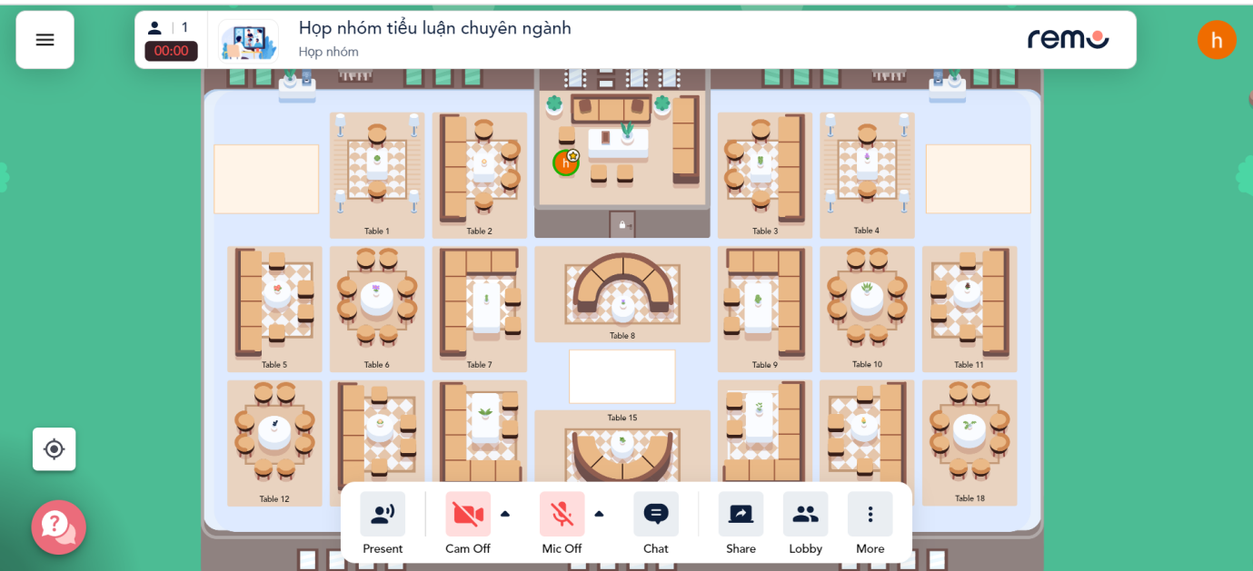

Hình 1: Giao diện website remo.co

Ưu điểm:

* Họp mặt online
* Có thể chia nhóm riêng biệt
* Giao diện đẹp mắt
* Chức năng microphone, camera rõ ràng

Nhược điểm:

* Phải tốn chi phí đăng ký
* Sức chứa ít

### **3.1.2. Trang web google meet**

Google Meet là dịch vụ liên lạc qua video do Google phát triển. Đây là ứng dụng để thay thế cho Google Hangouts bên cạnh Google Chat từ tháng 10/2019. Phần mềm này cho phép người dùng có thể kết nối trực tuyến trên nền tảng web được tích hợp trong G-suite của Google. Google Meet là ứng dụng hoàn toàn miễn phí nhằm hỗ trợ cho các buổi học/buổi họp trực tuyến có số lượng người tham gia lớn, tối đa lên tới 100 người.

Các tính năng nổi bật của google meet:

* Cho phép tối đa 100 thành viên tham gia mỗi cuộc gọi với người dùng G-Suite basic; tối đa 150 thành viên tham gia với G-Suite Business; tối đa 250 người tham gia với G-Suite Enterprise.
* Có thể tham gia và sử dụng trên nền tảng website hoặc ứng dụng điện thoại.
* Nội dung cuộc họp/học sẽ được bảo mật bằng mật khẩu dành cho người dùng G-Suite Enterprise.
* Tích hợp với Google Calendar để lên lịch cho cuộc họp trực tuyến bằng 1 click chuột.
* Chia sẻ màn hình để trình bày tài liệu, bảng tính, thuyết trình.
* Cuộc gọi được mã hóa với tất cả người dùng.
* Phụ đề chi tiết thông qua nhận dạng giọng nói.
* Người dùng miễn phí sẽ gặp phải một số hạn chế như: thời gian sử dụng giới hạn trong 60 phút kể từ tháng 9/2020; tất cả người tham gia phải có tài khoản Google.

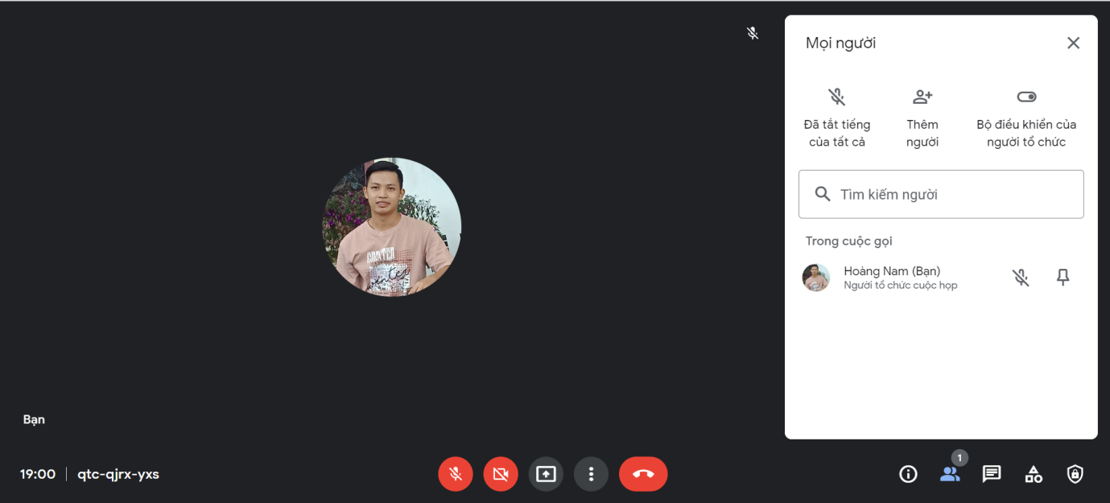

Hình 2: Giao diện phòng họp google meet

Ưu điểm:

* Giao diện gọn ràng
* Hiệu suất ổn định
* Đầy đủ các tính năng
* Miễn phí
* Có thể lên lịch cho cuộc họp

Nhược điểm:

* Giới hạn user trong phòng (tối đa 100 users)
* Giới hạn các quyền đối với các tài khoản

### **3.1.3. Trang web zoom**

Zoom là một nền tảng hội họp trực tuyến, cho phép nhiều người được kết nối với nhau trong một khoảng cách rất xa. Với điều kiện là người dùng cần phải trang bị ít nhất một thiết bị di động điện tử, như máy tính, máy tính bảng hay điện thoại thông minh, đồng thời cũng cần phải kết nối wifi để có thể sử dụng.

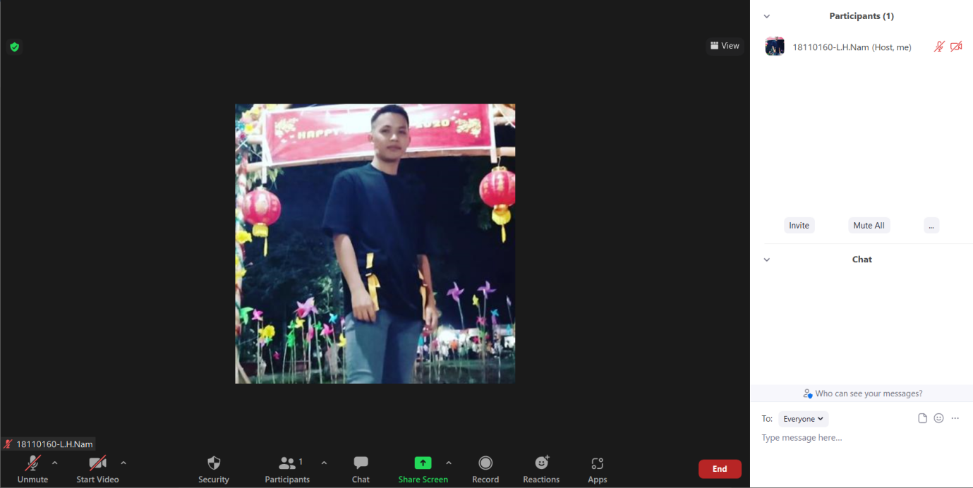

Hình 3: Giao diện phòng họp ứng dụng Zoom meeting

Các tính năng nổi bật của zoom meeting:

* Ghi lại cuộc họp
* Chia sẻ màn hình
* Phát biểu ảo
* Thăm dò ý kiến

Ưu điểm:

* Miễn phí
* Số lượng user trong room cao (1000 users)
* Hiệu năng cao
* Nhiều tính năng
* Chia nhóm

Nhược điểm:

* Giới hạn thời gian đối với tài khoản miễn phí

## **3.2. Xác định yêu cầu**

### **3.2.1. Nghiệp vụ**

3.2.1.1. Đối tượng sự dụng

* Học sinh, sinh viên (user)
* Người đi làm (user)
* Quản trị viên (Admin)

3.2.1.2. Chức năng

* Tạo phòng họp
* Tạo các bàn trong phòng họp
* Chia sẻ hình ảnh cá nhân
* Chat
* Cho phép người dùng thuyết trình

### **3.2.2. Phạm vi**

Đối với user trong phòng họp:

* Chia sẻ camera, microphone
* Chia sẻ màn hình
* Chat
* Tham gia nhóm riêng
* …

Đối với host của phòng họp:

* Kiểm duyệt user vào phòng
* Thuyết trình
* Chia nhóm
* …

## **3.3. Đánh giá và lựa chọn công nghệ**

### **3.3.1. Mục tiêu của đề tài**

Xây dựng một website cho phép người dùng có thể tạo phòng họp trực tuyến, giúp cho học sinh, sinh viên và người đi làm có thể gặp mặt nhau trức tuyến thông qua website

### **3.3.2. Nội dung**

Tìm hiểu lý thuyết về các công nghệ trong việc thực hiện đề tài:

* Tìm hiểu MERN STACK
* Tìm hiểu công nghệ real-time như: socketIO, peerjs
* …

Phân tích yêu cầu và hiện thực hóa hệ thống:

* Thiết kế các lược đồ
* Mô tả các chức năng
* Thiết kế giao diện

### **3.3.3. Môi trường lập trình**

Cả Front-end và Back-end đều sử dụng visual studio code để tổ chức và quản lý source.

Visual Studio Code là một trình biên tập lập trình code miễn phí dành cho Windows, Linux và macOS, Visual Studio Code được phát triển bởi Microsoft. Nó được xem là một sự kết hợp hoàn hảo giữa IDE và Code Editor.

Visual Studio Code hỗ trợ chức năng debug, đi kèm với Git, có syntax highlighting, tự hoàn thành mã thông minh, snippets, và cải tiến mã nguồn. Nhờ tính năng tùy chỉnh, Visual Studio Code cũng cho phép người dùng thay đổi theme, phím tắt, và các tùy chọn khác.

### **3.3.4. Phương pháp nghiên cứu**

Nghiên cứu các lý thuyết về MERN stack và công nghệ real-time thông qua các website chính chủ của các công nghệ. Xem các video hướng dẫn trên youtube.

Mô hình hóa website trước khi tiến hành cài đặt và thiết kế website, xem qua các video hướng dẫn thực hiện các chức năng thông qua google, youtube.

Tham khảo ý kiến từ giao viên hướng dẫn, cùng bạn bè, cùng với kinh nghiệm lập trình của bản thân đúc kết từ những học kỳ đã qua.

### **3.3.5. Ý nghĩa khoa học thực tiễn**

* Các chức năng của website cơ bản đáp ứng được yêu cầu của một website meeting online
* Giao diện cơ bản, bố cục trang website hợp lý
* Cách sử dụng đơn giản

## **3.4. Mô hình hóa hệ thống**

### **3.4.1. Danh sách các actor**

* Guest: người chưa đăng nhập website
* User: người đã đăng nhập có các chức năng user
* Host: người tạo ra phòng họp

### **3.4.2. Sơ đồ Usecase**

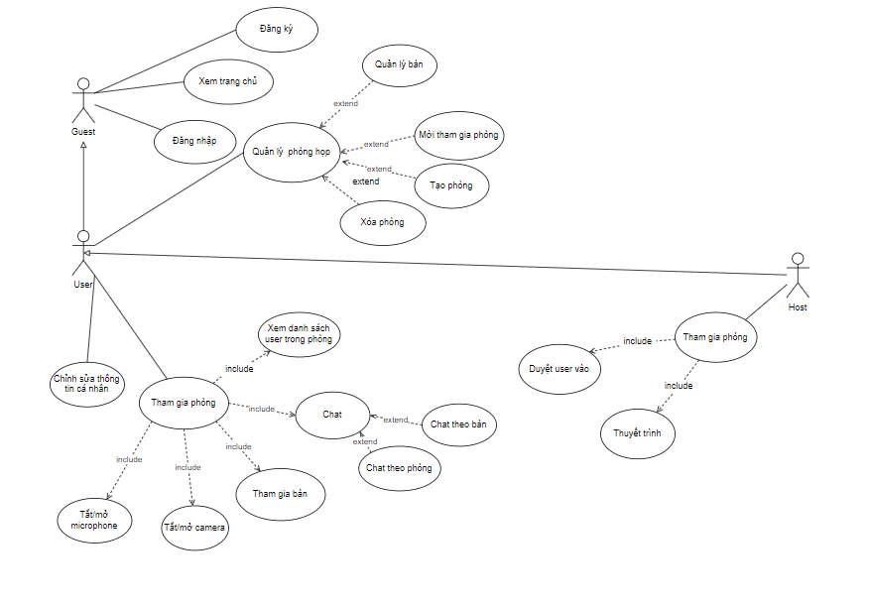

Hình 4: Sơ đồ usecase website meeting online

### **3.4.3. Mô tả sơ đồ Usecase**

|  |  |  |
| --- | --- | --- |
| **STT** | **Chức năng** | **Mô tả** |
| UC_01 | Đăng ký | Đăng ký tài khoản đề truy cập website |
| UC_02 | Đăng nhập | Đăng nhập vào website để sử dụng các chức năng của user |
| UC_03 | Chỉnh sửa thông tin cá nhân | Người dùng sau khi đăng nhập có thể chỉnh sửa thông tin của mình |
| UC_04 | Quản lý phòng họp | Quản lý phòng họp, bàn, khách mời |
| UC_04.1 | Thêm bàn | Thêm bàn riêng trong phòng họp |
| UC_04.2 | Xóa bàn | Xóa bàn trong phòng họp |
| UC_04.3 | Mời tham gia phòng | Mời các khách mời có thể truy cập vào phòng họp |
| UC_04.4 | Tạo phòng họp | Tạo phòng họp của cá nhân |
| UC_04.5 | Xóa phòng họp | Xóa phòng họp của cá nhân |
| UC_05 | Tham gia phòng họp | Tham gia phòng họp của người khác hoặc của mình |
| UC_05.1 | Thuyết trình | Trình bày nội dung của mình với tất cả user trong phòng, chỉ áp dụng với host |
| UC_05.2 | Chat theo phòng | User trong phòng có thể chat theo phòng |
| UC_05.3 | Chat theo bàn | User có thể chat riêng biệt trong mỗi bàn |
| UC_05.4 | Tắt/mở camera | Sử dụng camera trong phòng, bàn |
| UC_05.5 | Tắt/mở microphone | Sử dụng microphone trong phòng, bàn |

Bảng 1: Mô tả sơ đồ usecase website meeting online

## **3.5. Đặc tả một số Usecase chính**

### **3.5.1. Usecase Đăng ký (UC_01)**

|  |  |
| --- | --- |
| **Name** | **Đăng ký** |
| **Brief description** | Người dùng đăng ký |
| **Actor(s)** | User |
| **Pre-conditions** | Tài khoản, email chưa được đăng ký trong hệ thống, mật khẩu đủ bảo mật |
| **Post-conditions** | Nếu đăng kí thành công , người dùng đã có tài khoản để truy cập vào hệ thống ở giao diện trang chủ |
| **Flow of events** |  |
| Basic flow  (Thành công) | Use case bắt đầu khi người dùng khi người dùng nhấn nút đăng ký  1. Hệ thống hiển thị màn hình đăng ký tài khoản.  2. Người dùng nhập tài khoản và mật khẩu, gmail.  3. Hệ thống xác thực, kiểm tra tài khoản đăng ký hợp lệ hay không.  4. Hệ thống lưu tài khoản người dùng và chuyển đến trang chủ. |
| Alternative flow  (Thất bại) | Nếu người dùng sài username hoặc gmail đã tồn tại trước đó  1. Hệ thống thông báo “ Tài khoản đã tồn tại” hoặc  “gmail đã tồn tại” và yêu cầu thay đổi  2. Khi tài khoản nhập lại hợp lệ thực hiện lại bước 3. Basic flow |
| **Extension point** | None |

Bảng 2: Đặc tả chức năng đăng ký

### **3.5.2. Usecase đăng nhập (UC_02)**

|  |  |
| --- | --- |
| **Name** | **Đăng nhập** |
| **Brief description** | Người dùng đăng nhập vào hệ thống |
| **Actor(s)** | User, admin |
| **Pre-conditions** | Người dùng đã được tạo tài khoản trong hệ thống |
| **Post-conditions** | Nếu đăng nhập thành công: Người dùng được xác thực và hệ thống hiển thị nội dung trang chủ  Nếu đăng nhập không thành công: Người dùng không truy cập được vào hệ thống |
| **Flow of events** |  |
| Basic flow  (Thành công) | Use case bắt đầu khi người dùng cần thực hiện chức năng nào đó của hệ thống cần xác thực quyền truy cập  1. Hệ thống hiển thị cửa sổ cho người dùng nhập username và password  2. Người dùng nhập username và password  3. Hệ thống xác thực username và password  4. Hệ thống xác định vai trò của người dùng  5. Hệ thống mở màn hình trang chủ và mở các chức năng được phép truy cập của người dùng. |
| Alternative flow  (Thất bại) | Nếu người dùng nhập sai username hay/và password.  Những công việc sau được thực hiện:  1. Hệ thống mô tả lý do xác thực bị sai  2. Hệ thống lưu ý người dùng đăng nhập lại  3. Khi người dùng nhập lại username và password, bước 3 ở Basic flow được thực hiện |
| **Extension point** | Không có |

Bảng 3: Đặc tả chức năng đăng nhập

### **3.5.3. Usecase chỉnh sửa thông tin cá nhân (UC_03)**

|  |  |
| --- | --- |
| **Name** | **Chỉnh sửa thông tin cá nhân** |
| **Brief description** | Người dùng chỉnh sửa các thông tin cá nhân (full name, phone, date of birth) |
| **Actor(s)** | User |
| **Pre-conditions** | người dùng đã đăng nhập |
| **Post-conditions** | Nếu thay đổi thành công thành công: hệ thống sẽ thay đổi dữ liệu dưới hệ thống  Nếu thay đổi thất bại thất bại: hệ thống sẽ thông báo thất bại |
| **Flow of events** |  |
| Basic flow  (Thành công) | Usecase bắt đầu bằng cách nhấn nút chỉnh sửa thông tin:  1. Hệ thống sẽ hiện textbox nếu là full name, dialog chọn file nếu là avatar.  2. Người dùng nhập thông tin  3. Nhấn xác nhận  4. Thông báo thành công |
| Alternative flow  (Thất bại) | Khi thông dữ liệu không hợp lệ:  1. Thông báo không hợp lệ  2. Quay lại bước 2 ở basic flow |
| **Extension point** | None |

Bảng 4: Đặc tả chức năng chỉnh sửa thông tin cá nhân

### **3.5.4. Usecase tạo phòng họp (UC_04.4)**

|  |  |
| --- | --- |
| **Name** | **Thêm phòng họp** |
| **Brief description** | User thêm phòng họp mới |
| **Actor(s)** | User |
| **Pre-conditions** | người dùng đã đăng nhập, phòng không được trùng |
| **Post-conditions** | Nếu thêm phòng họp thành công: hệ thống lưu phòng họp xuống cơ sở dữ liệu và thông báo thành công  Nếu thêm phòng họp thất bại: thông báo thêm phòng họp thất bại |
|  |  |
| **Flow of events** |  |
| Basic flow  (Thành công) | Usecase bắt đầu khi user nhấn chọn nút thêm phòng họp:  1. Hệ thống hiển thị khung nhập thông tin phòng họp  2. Người dùng nhập thông tin  3. Hệ thống kiểm tra thông tin phòng họp  4. Hệ thống thêm phòng họp xuống cơ sở dữ liệu  5. Thông báo thành công |
| Alternative flow  (Thất bại) | Khi phòng họp đã tồn tại hoặc lỗi  1. Thông báo phòng họp tồn tại hoặc báo lỗi  2. Yêu cầu người dùng nhập lại  3. Quay lại bước 3 ở Basic flow |
| **Extension point** | None |

Bảng 5: Đặc tả chức năng thêm phòng họp

### **3.5.5. Usecase mời tham gia phòng (UC_04.3)**

|  |  |
| --- | --- |
| **Name** | **Mời Tham gia phong** |
| **Brief description** | Người dùng tham gia vào phòng họp/học |
| **Actor(s)** | User |
| **Pre-conditions** | Người dùng đã đăng nhập, đã tạo phòng |
| **Post-conditions** | Nếu tạo thành công: hệ thống sẽ lưu dữ liệu, và gửi thư mời  Nếu tạo thất bại: hệ thống sẽ thông báo thất bại |
| **Flow of events** |  |
| Basic flow  (Thành công) | Usecase bắt đầu bằng các nhấn vào nút mời:  1. Hệ thống hiện cái form nhập username người nhận  2. Người dùng nhập username(tên, loại phòng, số lượng bàn, loại bàn)  3. Người dùng nhấn xác nhận  4. Thông báo thành công |
| Alternative flow  (Thất bại) | Khi thông dữ liệu không hợp lệ:  1. Thông báo user không tồn tại hoặc đã có trong phòng  2. Quay lại bước 2 ở basic flow |
| **Extension point** | None |

Bảng 6: Đặc tả chức năng mời tham gia phòng

### **3.5.6. Usecase tắt/mở camera, microphone (UC_05.4 & UC_05.5)**

|  |  |
| --- | --- |
| **Name** | **Tắt/ mở camera/microphone** |
| **Brief description** | Người dùng tắt mở camera/microphone trong lúc học/họp |
| **Actor(s)** | User |
| **Pre-conditions** | Người dùng đã đăng nhập, đang ở trong phòng |
| **Post-conditions** | Nếu thành công: sẽ tắc/mở camera/microphone của người dùng, các thành viên đang gọi cập nhật lại stream media của người dùng.  Nếu thất bại: hệ thống sẽ thông báo thất bại, không thực hiện thao tác |
| **Flow of events** |  |
| Basic flow  (Thành công) | Usecase bắt đầu bằng cách nhấn vào biểu tượng camera/microphone:   * + - 1. Nếu camera/microphone đang mở thì sẽ tắc nếu tắc thì sẽ mở       2. Cập lại stream media của người dùng |
| Alternative flow  (Thất bại) | Khi người chủ phòng không cấp quyền mở camera/microphone khi đang thuyết trình:  1. Thông báo không cho phép mở |
| **Extension point** | None |

Bảng 7: Đặc tả chức năng tắt/mở camera, microphone

### **3.5.7. Usecase tham gia phòng họp (UC_05)**

|  |  |
| --- | --- |
| **Name** | **Tham gia phòng** |
| **Brief description** | Người dùng tham gia phòng |
| **Actor(s)** | User |
| **Pre-conditions** | Người dùng đã đăng nhập |
| **Post-conditions** | Nếu tham gia thành công: nếu thành công người dùng sẽ tham gia vào phòng  Nếu tạo thất bại: hệ thống sẽ thông báo thất bại |
| **Flow of events** |  |
| Basic flow  (Thành công) | Usecase bắt đầu bằng cách nhấn vào tham gia phòng:  1. Hệ thống sẽ hiện tùy chọn tắt mở camera/microphone mặc định  2. Nhấn tham gia phòng  3. Thêm vào phòng |
| Alternative flow  (Thất bại) | Khi người dùng chưa được mời:  1. Sẽ gửi yêu cầu tham gia phòng  2. Nếu được chấp nhận  3. Tham gia phòng  4. Nếu không được chấp nhận  5. Thông báo bị từ chối |
| **Extension point** | None |

Bảng 8: Đặc tả chức năng tham gia phòng họp

### **3.5.8. Usecase thuyết trình (UC_05.1)**

|  |  |
| --- | --- |
| **Name** | **Thuyết trình** |
| **Brief description** | Chủ phòng call video cả lớp |
| **Actor(s)** | Host |
| **Pre-conditions** | người dùng đã đăng nhập, đang trong phòng, là chủ phòng |
| **Post-conditions** | Nếu nếu thành công: người dùng sẽ call video cả lớp  Nếu thất bại: hệ thống sẽ thông báo thất bại |
| **Flow of events** |  |
| Basic flow  (Thành công) | Usecase bắt đầu khi người dùng nhấn vào nút thuyết trình:  1. Hệ thống sẽ thông báo xác nhận  2. Nếu xác nhận, hệ thống sẽ gồm các thành viên trong phòng lại trong một màn hình gọi.  3. Nếu từ chối, sẽ kết thúc hành động |
| Alternative flow  (Thất bại) | Khi thuyết trình thất bại:   * Thông báo lỗi |
| **Extension point** | Khi người dùng rớt mạng:   * kết thúc hành động |

Bảng 9: Đặc tả chức năng thuyết trình

### **3.5.9. Usecase chat (UC_05.2 và UC_05.3)**

|  |  |
| --- | --- |
| **Name** | **Chat** |
| **Brief description** | Người chat trong phòng/ bàn |
| **Actor(s)** | User |
| **Pre-conditions** | Người dùng đã đăng nhập, đang cho phòng họp |
| **Post-conditions** | Nếu nếu thành công: người dùng sẽ gửi và nhận được tin nhắn  Nếu thất bại: hệ thống sẽ thông báo thất bại |
| **Flow of events** |  |
| Basic flow  (Thành công) | Usecase bắt đầu khi người dùng vào phòng học:  1. Người dùng nhận các tin nhắn trong phòng/bàn.  2. Nếu người dùng muốn gửi tin nhắn theo bàn người dùng chọn tab bàn  2.1. Nhập tin nhắn  2.2. Nhấn enter  3. Nếu người dùng muốn gửi tin nhắn theo phòng người dùng chọn tab phòng  3.1. Nhập tin nhắn  3.2. Nhấn enter |
| Alternative flow  (Thất bại) | Nếu người dùng nhắn theo bàn mà chưa tham gia bàn nào:  1. Không gửi tin nhắn |
| **Extension point** | Nếu người dùng không có mạng:  1. Không gửi tin nhắn |

Bảng 10: Đặc tả chức năng chat

# CHƯƠNG 4: THIẾT KẾ PHẦN MỀM

## **4.1. Thiết kế hệ thống**

### **4.1.1. Lược đồ lớp**

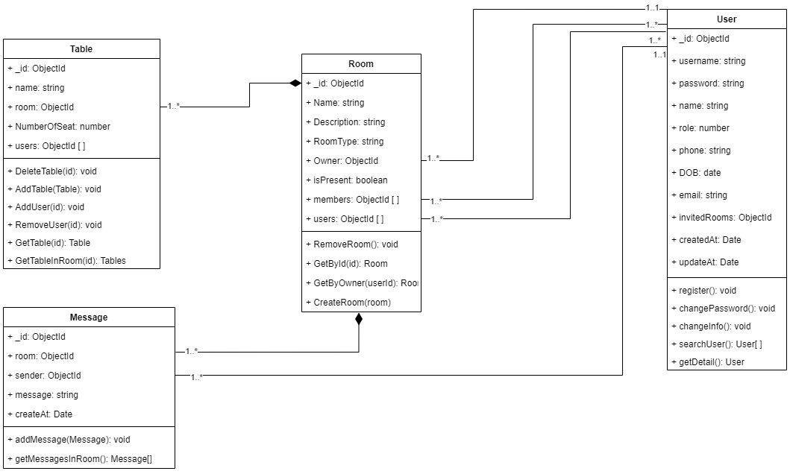

Hình 5: Lược đồ lớp

### **4.1.2. Lược đồ tuần tự**

**4.1.2.1. Chức năng đăng nhập**

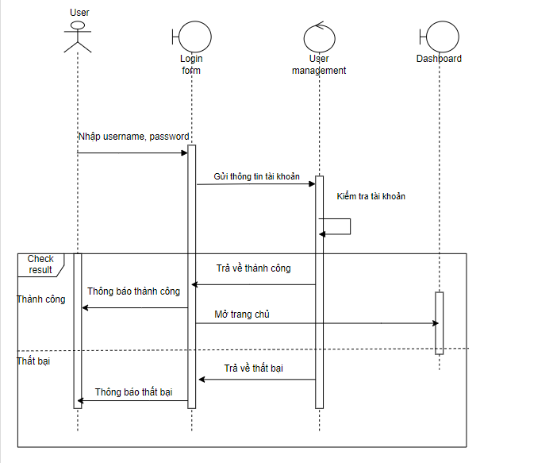

Hình 6: Lược đồ tuần tự chức năng đăng nhập

**4.1.2.2. Chức năng đăng ký**

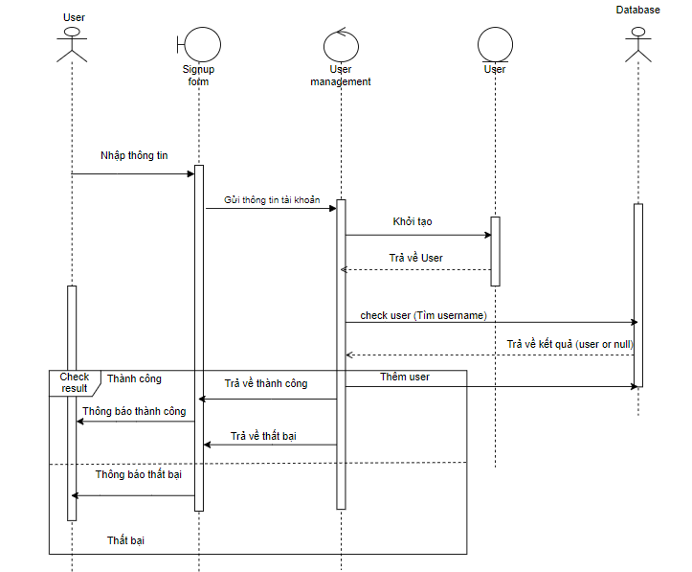

Hình 7: Lược đồ tuần tự chức năng đăng ký

**4.1.2.3. Chức năng thêm phòng họp**

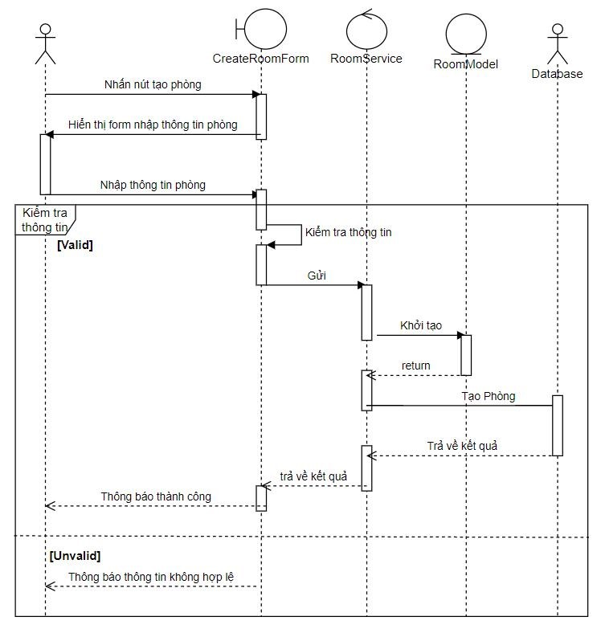

Hình 8: Lược đồ tuần tự chức năng tạo phòng họp

**4.1.2.4. Chức năng xóa phòng họp**

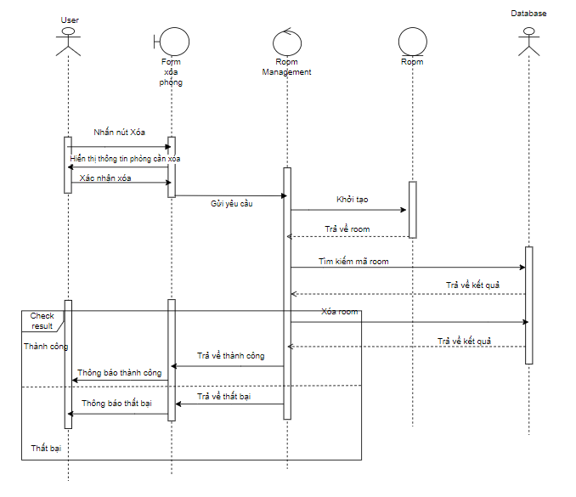

Hình 9: Lược đồ tuần tự chức năng xóa phòng họp

**4.1.2.5. Chức năng cập nhập phòng họp**

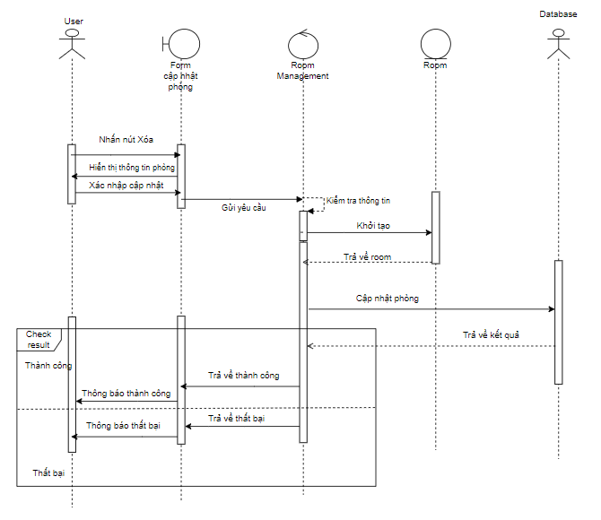

Hình 10: Lược đồ tuần tự chức năng cập nhật phòng họp

**4.1.2.6. Chức năng chỉnh sửa thông tin cá nhân**

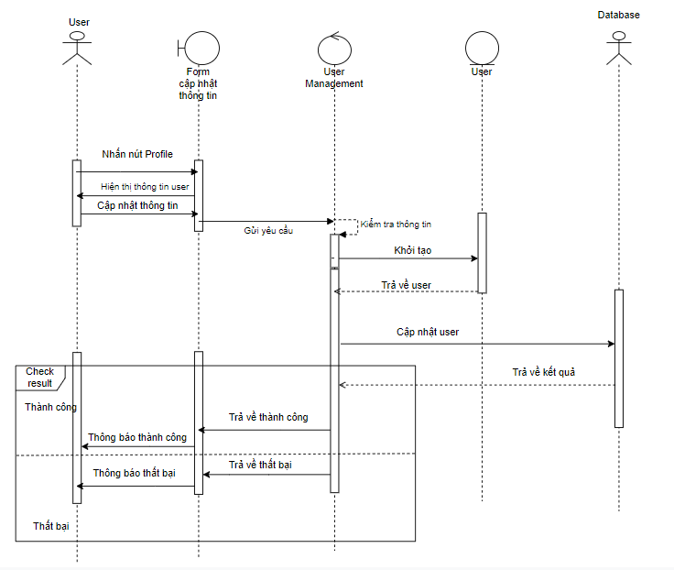

Hình 11: Lược đồ tuần tự chức năng cập nhật thông tin cá nhân

**4.1.2.7. Chức năng mời tham gia phòng**

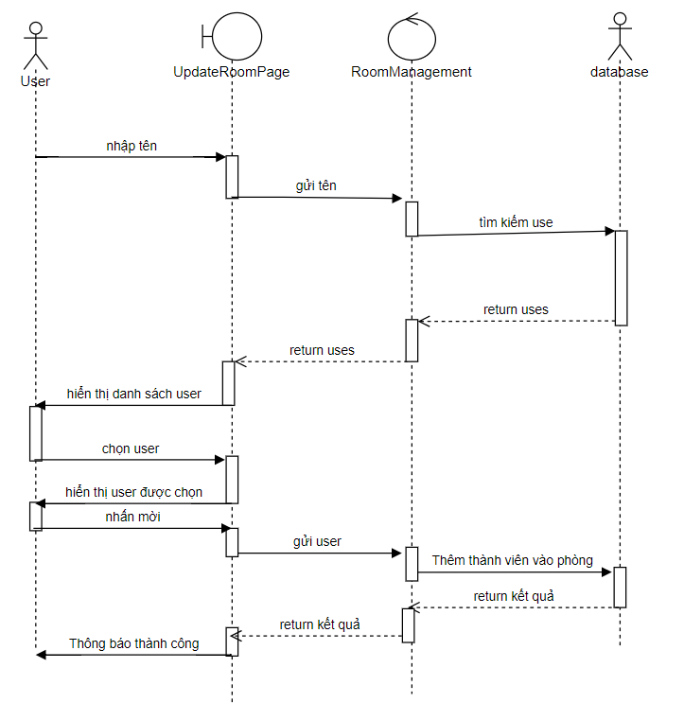

Hình 12: Lược đồ tuần tự chức năng mời tham gia phòng họp

**4.1.2.8. Tắt/mở camera, microphone**

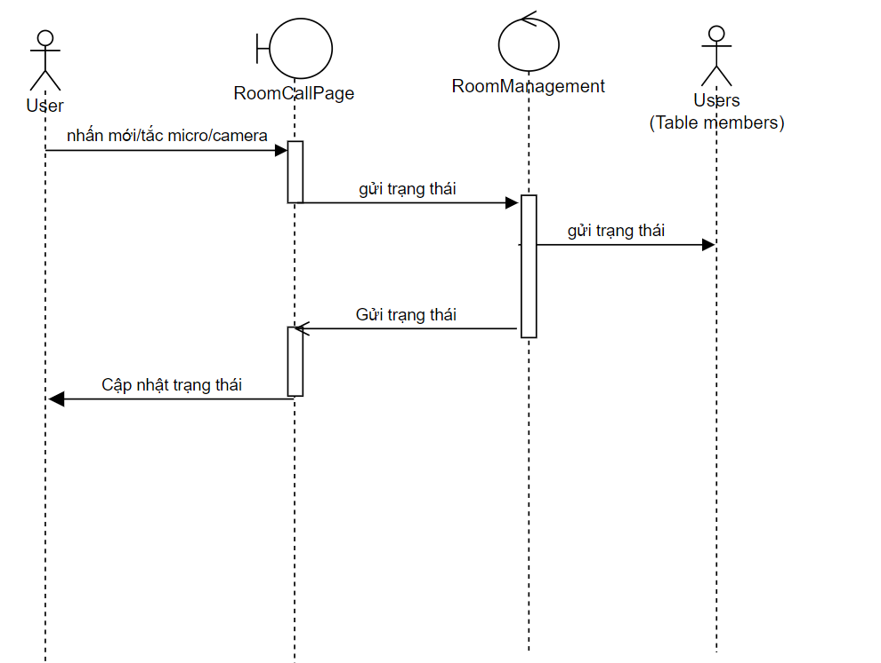

Hình 13: Lược đồ tuần tự chức năng tắt/mở camera, microphone

**4.1.2.9. Chức năng tham gia phòng họp**

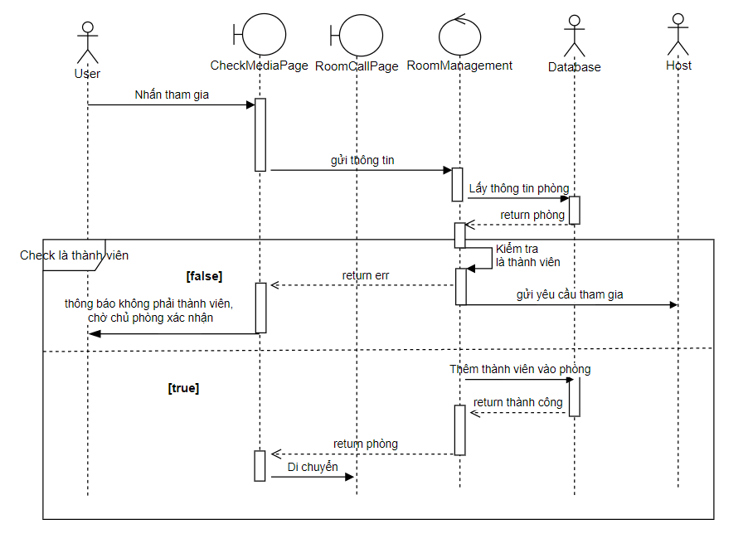

Hình 14: Lược đồ tuần tự chức năng tham gia phòng họp

**4.1.2.9. Chức năng chuyển bàn**

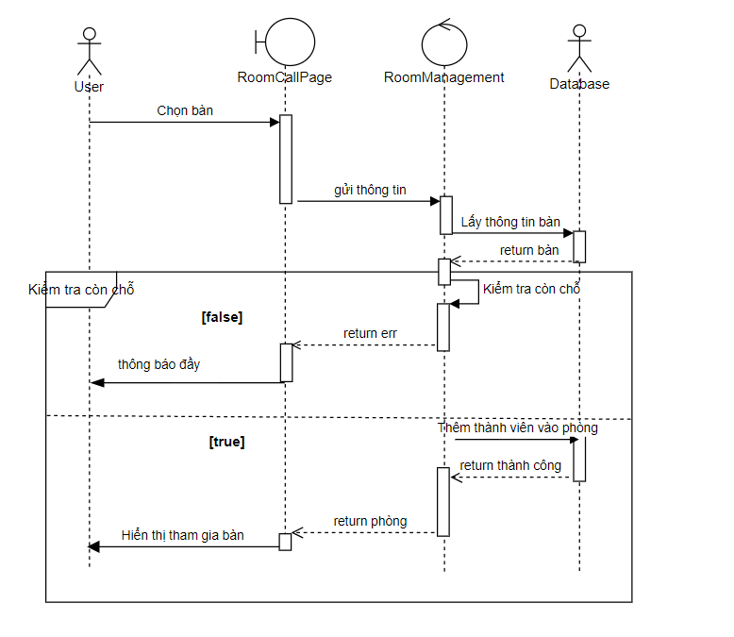

Hình 15: Lược đồ tuần tự chức năng chuyển bàn

**4.1.2.10. Chức năng chat phòng**

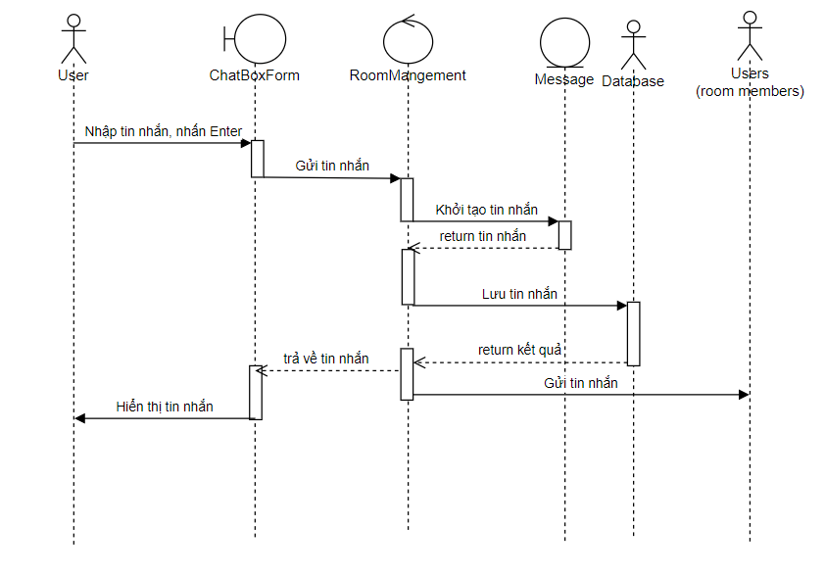

Hình 16: Lược đồ tuần tự chức năng chat phòng

**4.1.2.11. Chức năng chat bàn**

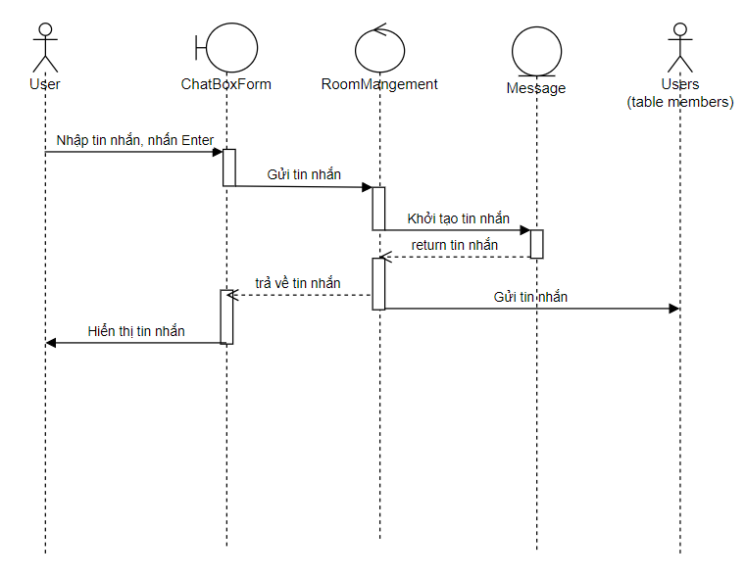

Hình 17: Lược đồ tuần tự chức năng chat bàn

**4.1.2.12. Chức năng thuyết trình**

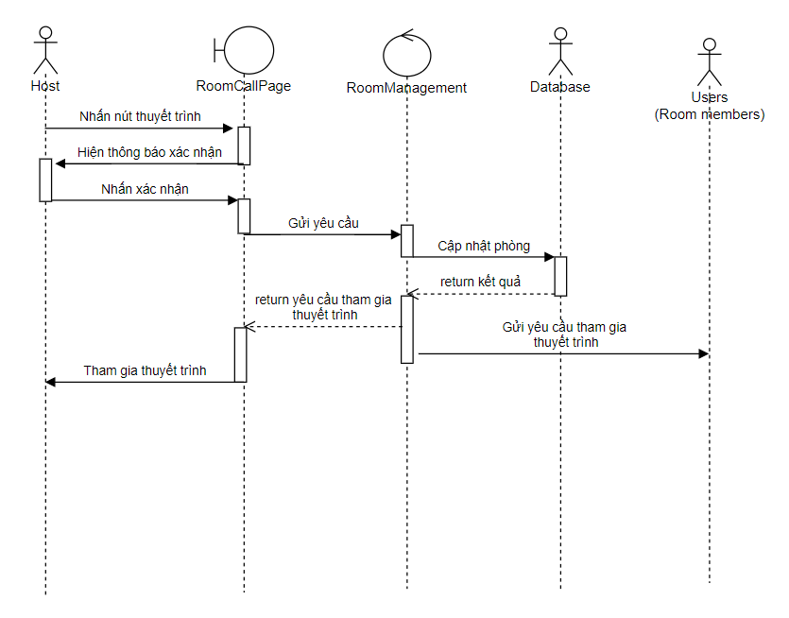

Hình 18: Lược đồ tuần tự chức năng thuyết trình

### **4.1.3 Lược đồ hoạt động các chức năng chính (Activity diagram)**

**4.1.3.1. Chức năng đăng nhập**

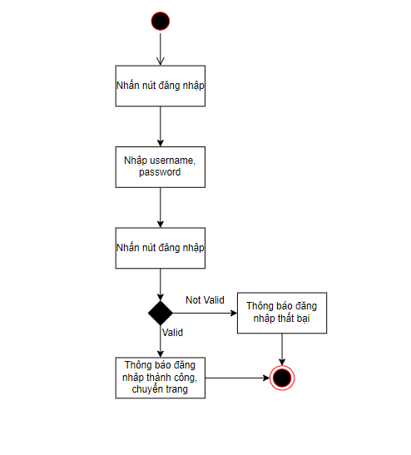

Hình 19: Lược đồ hoạt động chức năng đăng nhập

**4.1.3.2. Chức năng tạo phòng họp**

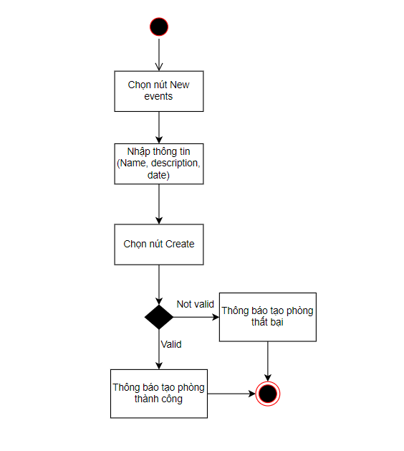

Hình 20: Lược đồ hoạt động chức năng tạo phòng họp

**4.1.3.3. Chức năng cập nhật, xóa phòng họp**

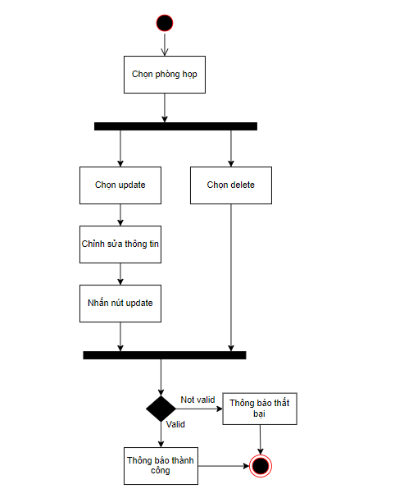

Hình 21: Lược đồ hoạt động chức năng cập nhật, xóa phòng

**4.1.3.4. Chức năng thêm bàn**

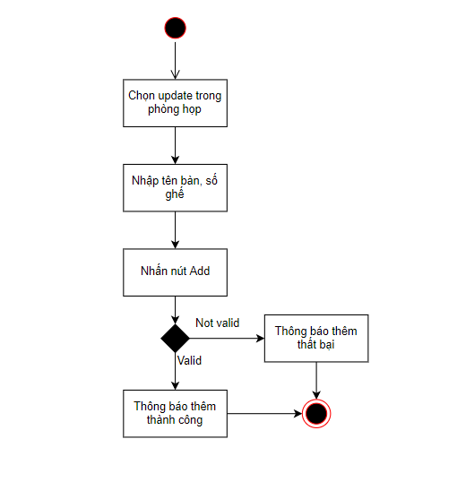

Hình 22: Lược đồ hoạt động chức năng thêm bàn

**4.1.3.5. Lược đồ hoạt động chức năng chat**

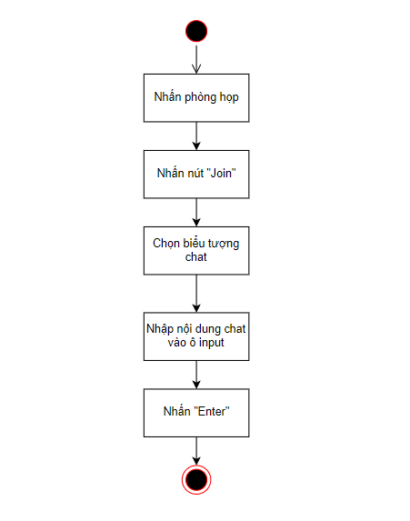

Hình 23: Lược đồ hoạt động chức năng chat

## **4.2. Thiết kế cơ sở dữ liệu**

### **4.2.1. Lược đồ thực thể (ERD)**

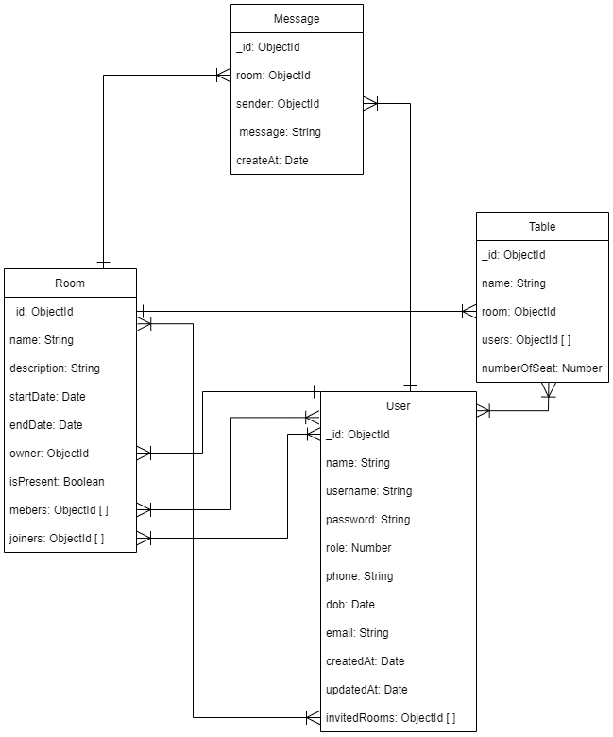

Hình 24: Lược đồ thực thể ERD

## **4.3. Thiết kế giao diện**

### **4.3.1. Danh sách giao diện**

|  |  |  |
| --- | --- | --- |
| **STT** | **Tên giao diện** | **Mô tả** |
| UI_01 | Trang chủ |  |
| UI_02 | Đăng ký | Trang để người dùng đăng ký tài khoản |
| UI_03 | Đăng nhập | Trang để người dùng đăng nhập vào |
| UI_04 | Dashboard | Trang quản lý phòng họp của user |
| UI_05 | Update phòng họp | Trang quản lý khách mời, số lượng bàn trong phòng họp |
| UI_06 | Check Media | Trang check media, thông tin phòng họp và yêu cầu vào phòng họp |
| UI_07 | Chỉnh sửa thông tin cá nhân | Trang xem thông tin cá nhân và chỉnh sửa |
| UI_08 | Đổi mật khẩu | Trang đổi mật khẩu của user |
| UI_09 | Phòng họp | Trang phòng họp có bố trí các bàn, user có thể tham gia |
| UI_10 | Thuyết trình | Giao diện host bằng đầu trình bày |
|  |  |  |

Bảng 11: Danh sách các giao diện của website

### **4.3.2. Mô tả giao diện**

**4.3.2.1. Giao diện trang chủ**

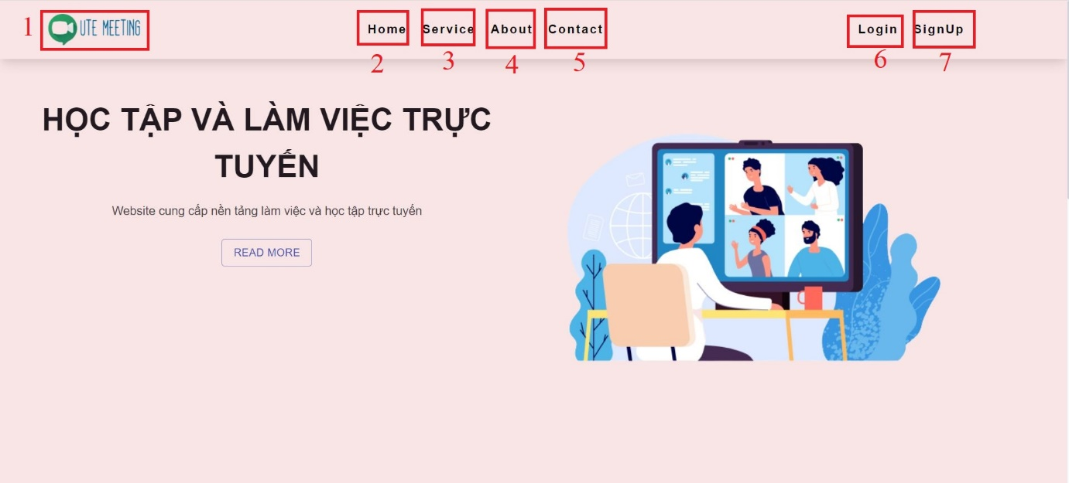

Hình 25: Giao diện trang chủ website

|  |  |  |  |
| --- | --- | --- | --- |
| **STT** | **Tên đối tượng** | **Loại** | **Mô tả** |
| 1 | Logo | Image | Khi nhấn vào logo trang web sẽ quay về trang chủ |
| 2 | Home | Link | Khi nhấn vào Home trang web sẽ quay về trang chủ |
| 3 | Service | Link | Khi nhấn vào service trang web sẽ chuyển đến phần giới thiệu service của website |
| 4 | About | Link | Khi nhấn vào About trang web sẽ chuyển đến phần giới thiệu |
| 5 | Contact | Link | Khi nhấn vào Contact trang web sẽ chuyển đến phần footer |
| 6 | Login | Button | Khi nhấn vào Login trang web sẽ chuyển đến trang đăng nhập |
| 7 | Sign Up | Button | Khi nhấn vào SignUp trang web sẽ chuyển đến trang đăng ký |

Bảng 12: Mô tả giao diện trang chủ

**4.3.2.2. Giao diện đăng ký**

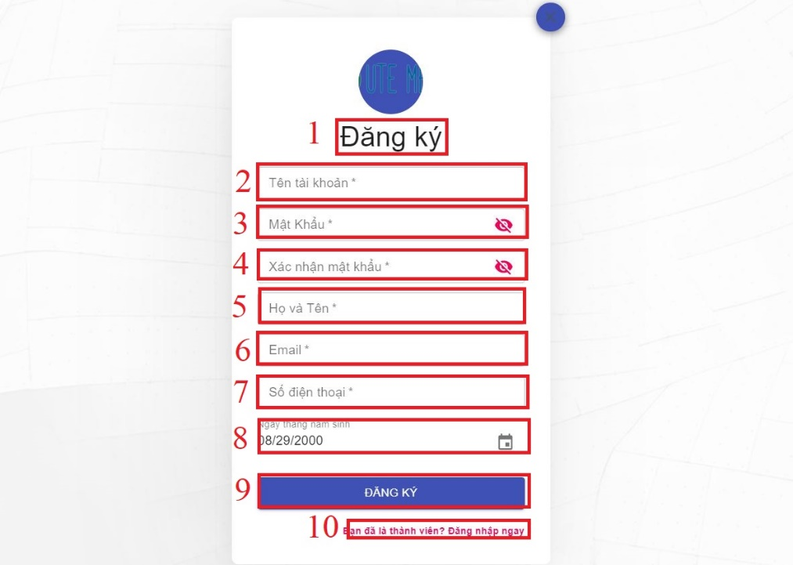

Hình 26: Giao diện đăng ký tài khoản

|  |  |  |  |
| --- | --- | --- | --- |
| **STT** | **Tên đối tượng** | **Loại** | **Mô tả** |
| 1 | Đăng ký | Label | Tiêu đề |
| 2 | Tên tài khoản | Textfield | Nhập thông tin username, ít nhất 5 ký tự, không trùng với các tài khoản trước |
| 3 | Mật khẩu | Textfield | Nhập mật khẩu, ít nhất 9 ký tự |
| 4 | Xác nhận mật khẩu | Textfield | Xác nhận lại mật khẩu đã nhập, phải trùng với mật khẩu đã nhập ở mục trên |
| 5 | Họ tên | Textfield | Nhập tên của user |
| 6 | Email | Textfield | Nhập email của user, email phải đúng định dạng, không được trùng |
| 7 | Số điện thoại | Textfield | Nhập số điện thoại, phải đúng định dạng, không nhập ký tự, ít nhất 9 số, tối đa 12 số |
| 8 | Ngày sinh | DatePicker | Chọn ngày tháng năm sinh |
| 9 | Đăng ký | Button | Nhấn vào button để đăng ký tài khoản, đăng ký thành công sẽ có thông báo |
| 10 | Bạn đã là thành viên? Đăng nhập ngày | Link | Nhấn vào sẽ chuyển đến trang đăng nhập |

Bảng 13: Mô tả giao diện đăng ký tài khoản

**4.3.2.3. Giao diện đăng nhập**

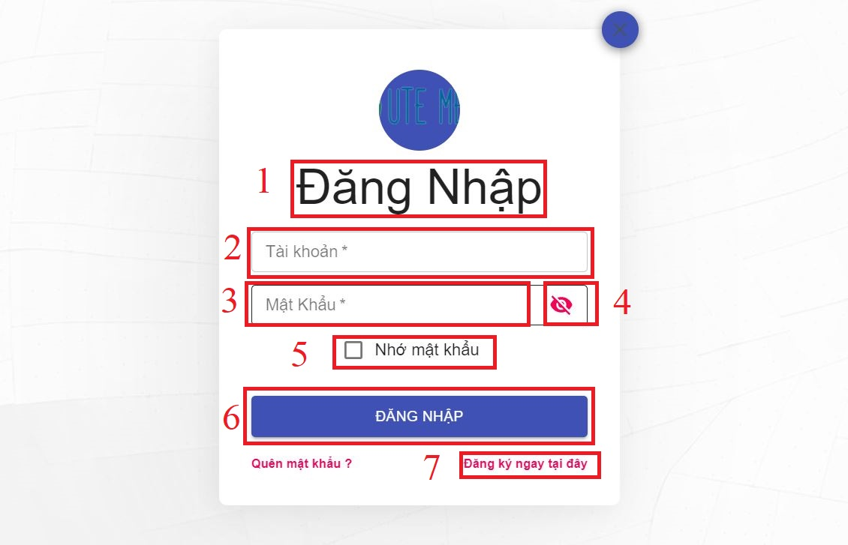

Hình 27: Giao diện đăng nhập

|  |  |  |  |
| --- | --- | --- | --- |
| **STT** | **Tên đối tượng** | **Loại** | **Mô tả** |
| 1 | Đăng Nhập | Label | Tiêu đề |
| 2 | Tài khoản | Textfield | Nhập username đã tạo, phải nhập đúng username có trong website |
| 3 | Mật khẩu | Textfield | Nhập mật khẩu đã tạo |
| 4 | Biểu tượng mắt | IconButton | Nhấn vào để hiển thị mật khẩu đã nhập, nhấn lần nữa để ẩn |
| 5 | Nhớ mật khẩu | Radio,Label | Check vào để lưu lại username, password |
| 6 | Đăng nhập | Button | Nhấn vào để đăng nhập, nếu đăng nhập thành công sẽ có thông báo và ngược lại |
| 7 | Đăng ký ngay | Link | Nhấn vào để chuyển sang trang đăng ký |

Bảng 14: Mô tả chức năng đăng nhấp

**4.3.2.4. Giao diện dashboard**

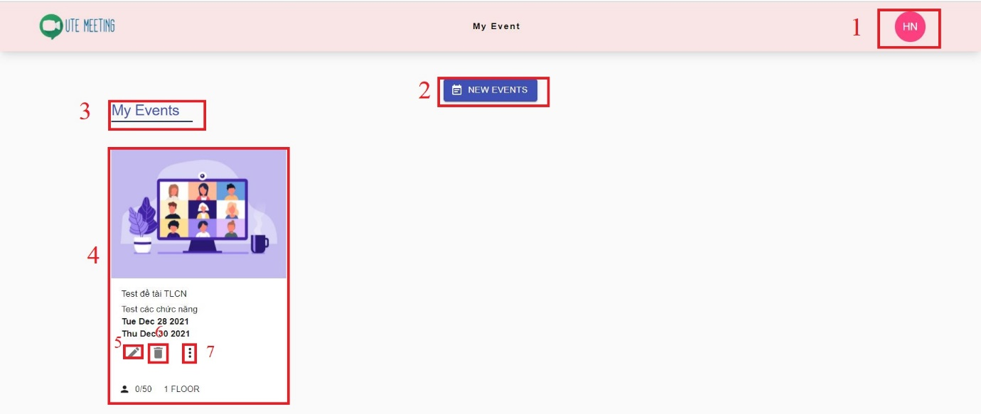

Hình 28: Giao diện quản lý phòng họp

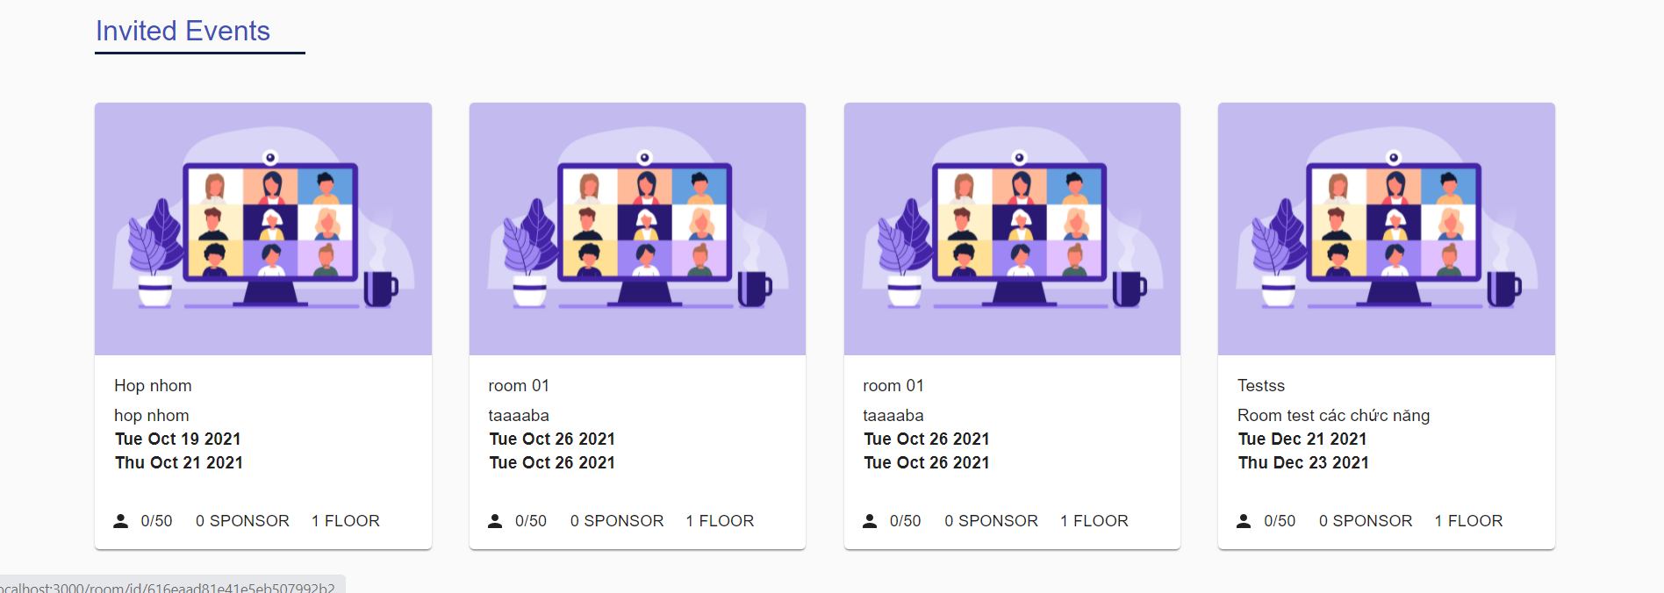

Hình 29: Giao diện phòng họp được mời

|  |  |  |  |
| --- | --- | --- | --- |
| **STT** | **Tên đối tượng** | **Loại** | **Mô tả** |
| 1 | Avarta | Avarta | Khi nhấn vào avarta menu sẽ hiện ra |
| 2 | New events | Button | Khi nhấn vào 1 dialog sẽ hiện ra để nhập thông tin tạo phỏng họp |
| 3 | My events | Label | Tiêu đề |
| 4 | Card phòng họp | Card | Nhấn vào đề vào phòng họp |
| 5 | Biểu tượng cây bút | IconButton | Nhấn vào để chỉnh sửa thông tin phòng họp |
| 6 | Biểu tượng thùng rác | IconButton | Nhấn vào để xóa phòng họp |
| 7 | Biểu tượng 3 chấm | IconButton | Nhấn vào để chuyển sang trang quản lý khách mời, bàn |
| 8 | Invited Events | Label | Tiêu đề |

Bảng 15: Mô tả giao diện dashboard

**4.3.2.5. Giao diện update phòng họp**

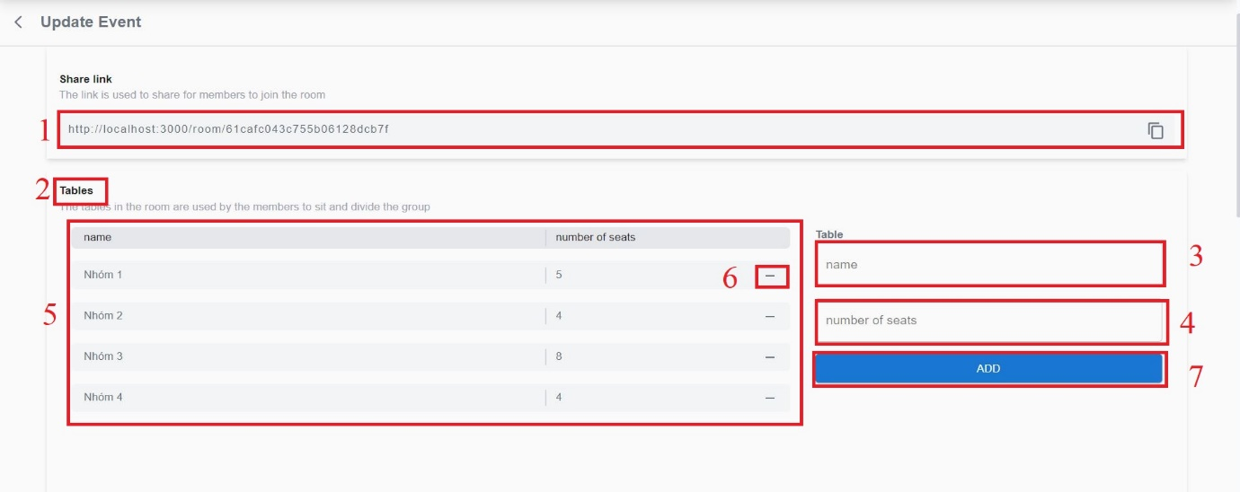

Hình 30: Giao diện quản lý bàn trong phòng họp

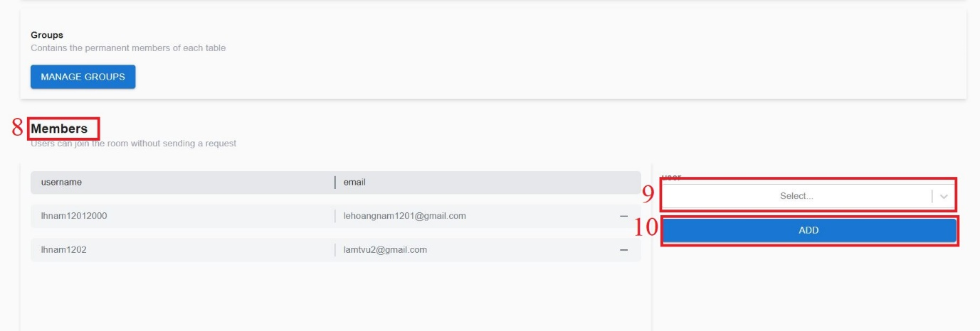

Hình 31: Giao diện quản lý khách mời trong phòng họp

|  |  |  |  |
| --- | --- | --- | --- |
| **STT** | **Tên đối tượng** | **Loại** | **Mô tả** |
| 1 | Share Link | Iconbutton | Link để request vào phòng |
| 2 | Tables | Label | Tiêu đề |
| 3 | name | Textfield | Nhập tên của bàn |
| 4 | Number of seats | Textfield | Nhập số lượng ghế trong bàn, ít nhất 2 ghế, tối đa 8 ghế |
| 5 | table | Table | Hiển thị danh sách các bàn, member |
| 6 | Biểu tượng (-) | IconButton | Xóa đối tượng trong table |
| 7 | ADD | Button | Nhấn vào đề thêm bàn |
| 8 | Members | Label | Tiêu đề |
| 9 | Select | Select | Chọn user cần mời |
| 10 | ADD | Button | Nhấn để mời user |

Bảng 16: Mô tả giao diện quản lý phòng họp

**4.3.2.6. Giao diện check media**

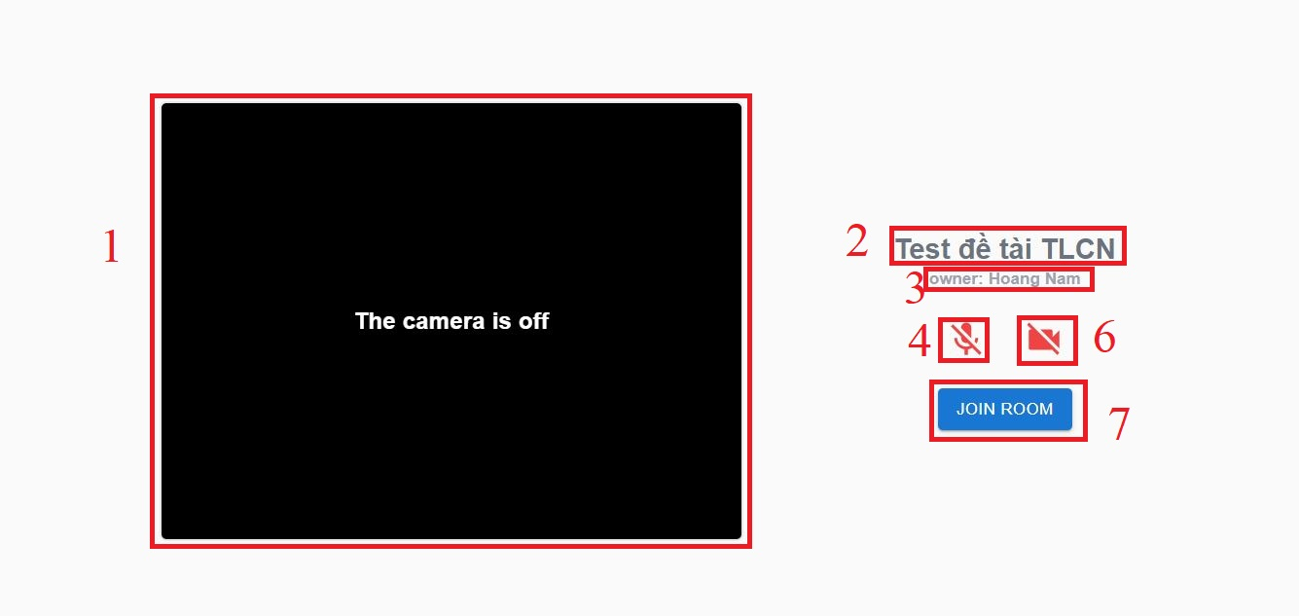

Hình 32: Giao diện check media

|  |  |  |  |
| --- | --- | --- | --- |
| **STT** | **Tên đối tượng** | **Loại** | **Mô tả** |
| 1 | Video | Video | Hiển thị camera |
| 2 | Lớp học điện toán đám mây | Label | Hiển thị tên phòng họp |
| 3 | Owner | Label | Hiển thị tên chủ phòng |
| 4 | Icon microphone | IconButton | Nhấn vào để tắt/mở microphone trước khi vào phòng |
| 5 | Icon camera | IconButton | Nhấn vào để tắt/mở camera |
| 6 | Join room | Button | Nhấn vào để yêu cầu vào phòng nêu chưa được mời, nếu được mời thì vào thẳng |

Bảng 17: Mô tả giao diện check media

**4.3.2.7. Giao diện chỉnh sửa thông tin cá nhân**

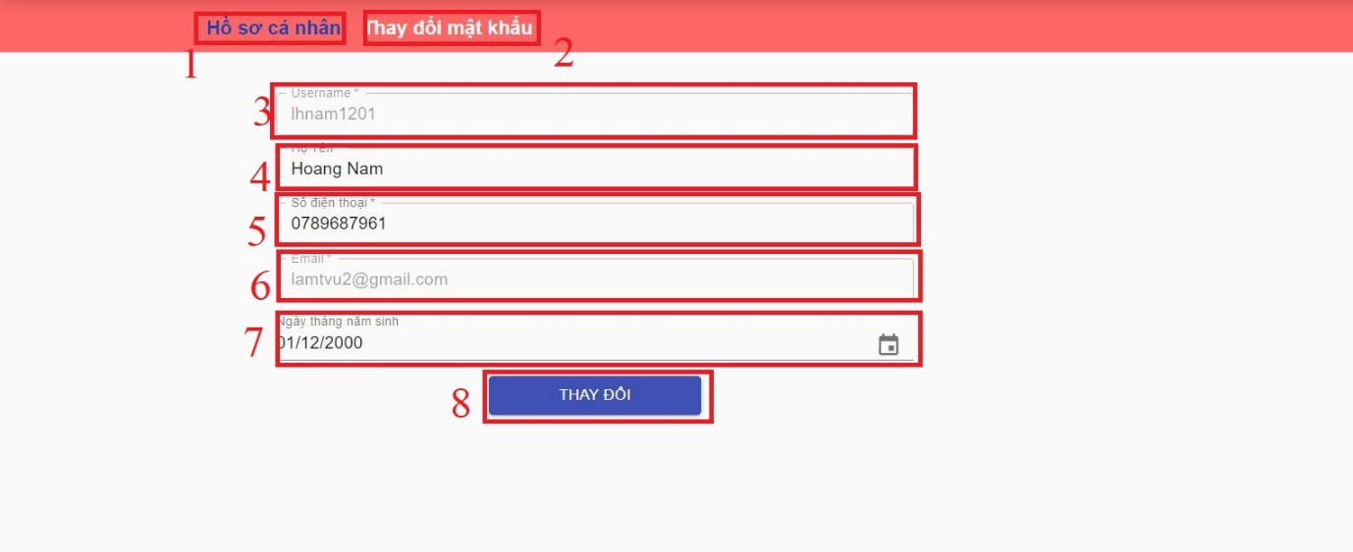

Hình 33: Giao diện chỉnh sửa thông tin cá nhân

|  |  |  |  |
| --- | --- | --- | --- |
| **STT** | **Tên đối tượng** | **Loại** | **Mô tả** |
| 1 | Hồ sơ cá nhân | Link | Nhấn vào để sang trang thay đổi thông tin cá nhân |
| 2 | Thay đổi mật khẩu | Link | Nhấn vào để sang trang thay đổi mật khẩu |
| 3 | Username | Textfield | Hiển thị username |
| 4 | Họ tên | Textfield | Hiện thị họ tên và có thể sửa đổi |
| 5 | Số điện thoại | Textfield | Hiện thị số điện thoại và có thể sửa đổi |
| 6 | Email | Textfield | Hiển thị email |
| 7 | Ngày sinh | DatePicker | Hiện thị ngày tháng năm sinh có thể sửa đổi |
| 8 | Thay đổi | Button | Nhấn vào để cập nhật thông tin thành công sẽ có thông báo và ngược lại |

Bảng 18: Mô tả giao diện chỉnh sửa thông tin cá nhân

**4.3.2.8. Giao diện đổi mật khẩu**

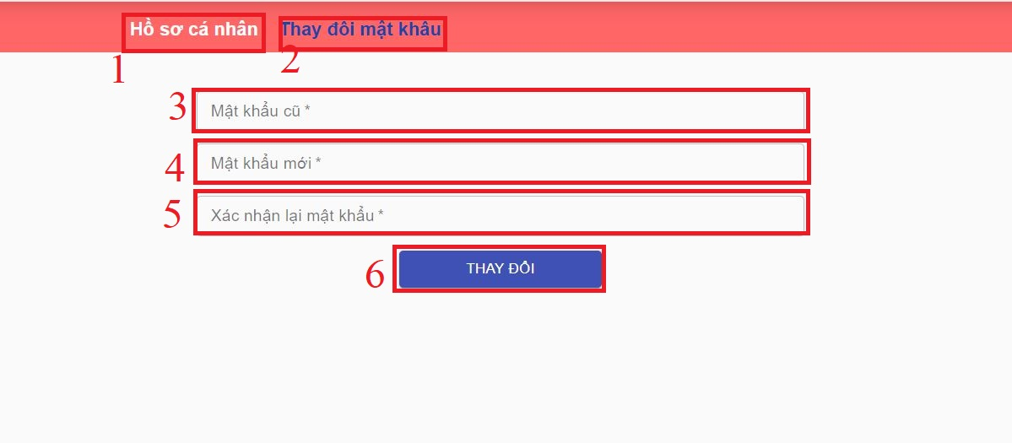

Hình 34: Giao diện đổi mật khẩu

|  |  |  |  |
| --- | --- | --- | --- |
| **STT** | **Tên đối tượng** | **Loại** | **Mô tả** |
| 1 | Hồ sơ cá nhân | Link | Nhấn vào để sang trang thay đổi thông tin cá nhân |
| 2 | Thay đổi mật khẩu | Link | Nhấn vào để sang trang thay đổi mật khẩu |
| 3 | Mật khẩu cũ | Textfield | Nhấp mật khẩu cũ |
| 4 | Mật khẩu mới | Textfield | Nhấp mật khẩu mới |
| 5 | Xác nhận lại mật khẩu | Textfield | Xác nhận lại mật khẩu mới |
| 6 | Thay đổi | Button | Nhấn vào để cập nhật thông tin thành công sẽ có thông báo và ngược lại |

Bảng 19: Mô tả giao diện đổi mật khẩu

**4.3.2.9. Giao diện phòng họp**

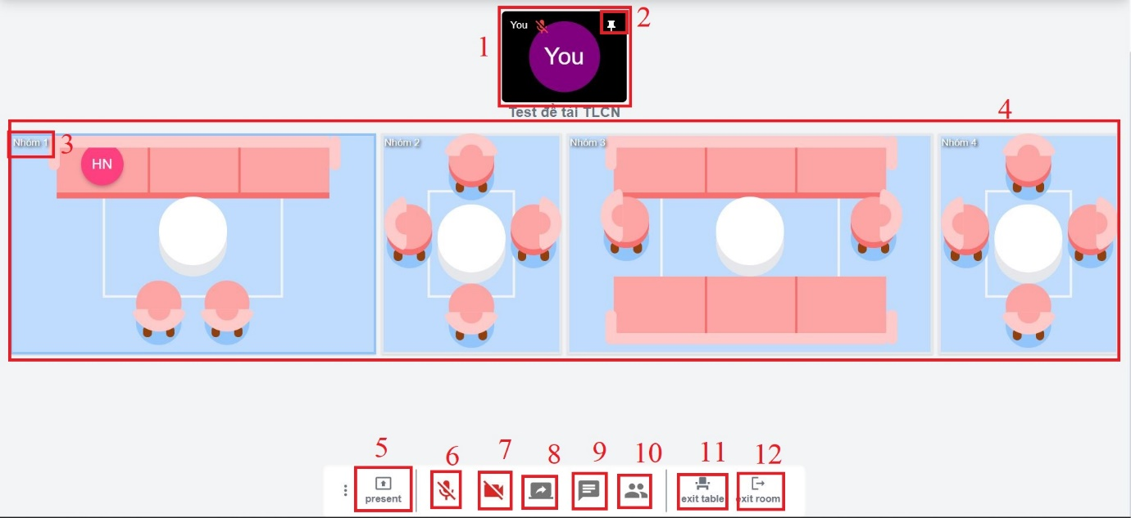

Hình 35: Giao diện trong phòng họp

|  |  |  |  |
| --- | --- | --- | --- |
| **STT** | **Tên đối tượng** | **Loại** | **Mô tả** |
| 1 | Video | Video | Hiển thị stream video của cá nhân và các thành viên trong phòng, bàn |
| 2 | Icon Pin | IconButton | Nhấn vào để phóng to video |
| 3 | Nhóm 1,2,3,4,.. | Label | Hiển thị tên bàn |
| 4 | Bàn | Component | Nhấn vào bàn để tham gia bàn, khi tham gia có thể thoát ra hoặc chọn bàn khác |
| 5 | Icon Present | IconButton | Nhấn vào một cửa sổ dialog hiển thị, yêu cầu bạn có muốn trình bày hay không, khi chấp nhận sẽ chuyển đến trang trình bày |
| 6 | Icon Microphone | IconButton | Nhấn vào để tắt/mở microphone |
| 7 | Icon Camera | IconButton | Nhấn vào để tắt/mở camera |
| 8 | Icon Laptop | IconButton | Nhấn vào để share screen |
| 9 | Icon chat | IconButton | Nhấn vào để mở hộp chat của phòng và bàn |
| 10 | Icon People | IconButton | Nhấn vào để xem user trong phòng, user request yêu cầu vào phòng |
| 11 | Icon Exit table | IconButton | Nhấn vào để thoát khỏi bàn |
| 12 | Icon Exit room | IconButton | Nhấn vào để thoát khỏi room |

Bảng 20: Mô tả giao diện phòng họp

**4.3.2.10. Giao diện thuyết trình**

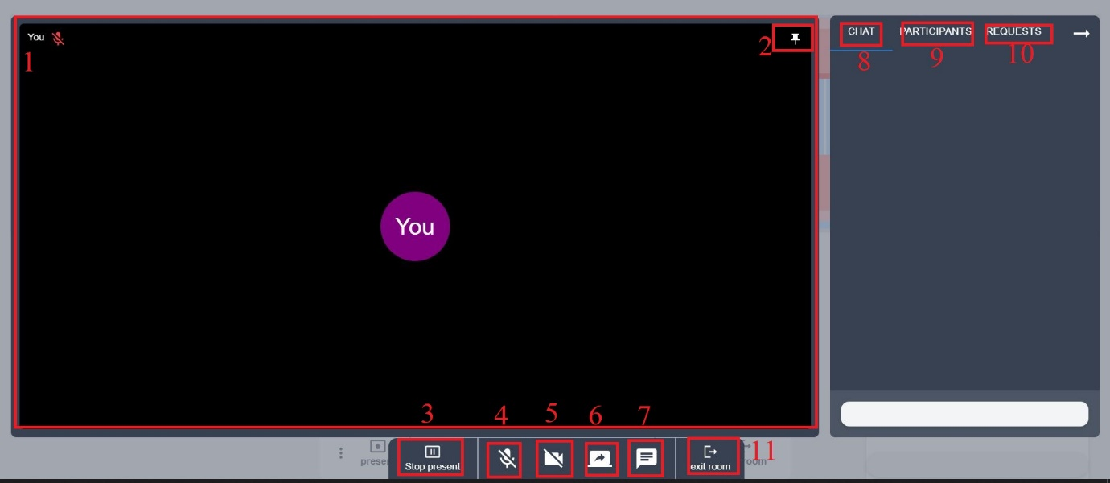

Hình 36: Giao diện thuyết trình

|  |  |  |  |
| --- | --- | --- | --- |
| **STT** | **Tên đối tượng** | **Loại** | **Mô tả** |
| 1 | Video | Video | Hiển thị stream video của cá nhân và các thành viên trong phòng, bàn |
| 2 | Icon Pin | IconButton | Nhấn vào để phóng to video |
| 3 | Icon Stop | IconButton | Nhấn vào để ngừng thuyết trình quay về giao diện bàn |
| 4 | Icon Microphone | IconButton | Nhấn vào để tắt/mở microphone |
| 5 | Icon Camera | IconButton | Nhấn vào để tắt/mở camera |
| 6 | Icon Laptop | IconButton | Nhấn vào để share screen |
| 7 | Icon chat | IconButton | Nhấn vào để mở hộp chat của phòng và bàn |
| 8 | Chat | Tab | Nhấn vào để mở hộp chat |
| 9 | Participants | Tab | Nhấn vào để mở danh sách user trong phòng |
| 10 | Requests | Tab | Nhấn vào để mở danh sách user request vào phòng |
| 11 | Icon Exit room | IconButton | Nhấn vào để thoát khỏi room |

Bảng 21: Mô tả giao diện thuyết trình

## **4.4. Mô hình kiến trúc hệ thống**

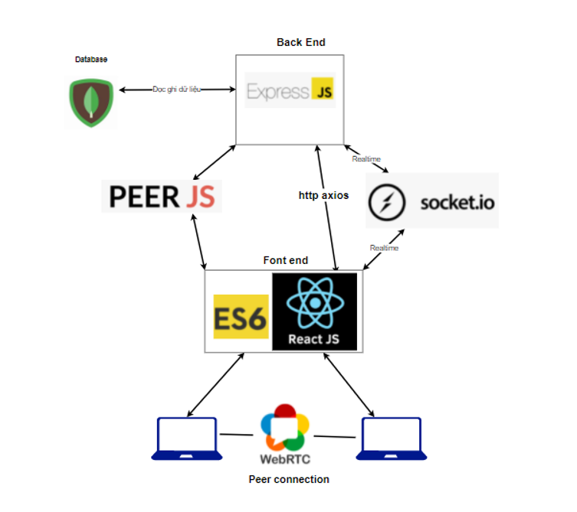

Hình 37: Mô hình kiến trúc hệ thống

# CHƯƠNG 5: CÀI ĐẶT VÀ KIỂM THỬ

## **5.1. Cài đặt**

- Môi trường: Cài đặc môi trường chạy Node js version 16.0

- Tải project tại: <https://github.com/hoangnam1201/Web-meeting-online>

- Tải mongodb: <https://www.mongodb.com/try/download/community>

## **5.2 Các bước chạy hệ thống**

**Back-end**

- Mở folder meetingBe trong project tải về từ trên github

- Mở file .env sẽ thấy các thông tin:

* PORT: cổng sẽ chạy project be
* HOST_DB: địa chỉ máy chủ database, localhost là địa chỉ local của máy bạn
* ACCESS_TOKEN_SECRET: key để mã hóa/giải mã token
* ACCESS_TOKEN_LIFE: Thời gian sống của token

- Mở command line trong folder meetingBe và chạy các lênh sau:

* Chạy lệnh **npm install** để cài đặc các package
* Chạy lệnh **npm run** để chạy project be

**Front-end**

- Mở folder frontend trong project tải về từ trên github

- Ở trong các file /src/api/instaceAxios.js và /src/serices/connection.js, sẽ thấy các địa chỉ của backend bạn có thể thay đổi nếu khác địa chỉ backend. Trong trường hợp backendchạy ở local ở port 3002 thì không cần thay đổi.

- Mở command line trong folder frontend và chạy các lênh sau:

* Chạy lệnh **npm install** để cài đặc các package
* Chạy lệnh **npm run** để chạy project fe

## **5.3. Kiểm thử**

- Chức năng đăng ký:

|  |  |  |  |  |  |  |
| --- | --- | --- | --- | --- | --- | --- |
| **Test case** | **Test title** | **Test steps** | **Test data** | **Expected result** | **Actual result** | **Pass** |
| Dangky01 | Đăng ký với tài khoản đã tồn tại | 1. vào trang chủ 2. Vào trang đăng ký 3. Điền các thông tin 4. Nhấn đăng ký | Tên tài khoản: lamtvu  Mật khẩu: 123123123  Xác nhận mật khẩu: 123123123  Họ và tên: thanh lam  Email: lamtvuas@gmail.com  Số điện thoại: 1231231231  Ngày tháng năm sinh: 19/03/2000 | Thông báo tài khoản đã tồn tại | Như mong đợi | pass |
| DangKy02 | Đăng ký với email đã tồn tại | 1. vào trang chủ 2. Vào trang đăng ký 3. Điền các thông tin   Nhấn đăng ký | Tên tài khoản: lamtvu2  Mật khẩu: 123123123  Xác nhận mật khẩu: 123123123  Họ và tên: thanh lam  Email:  lamtvu@gmail.com  Số điện thoại: 1231231231  Ngày tháng năm sinh: 19/03/2000 | Thông báo email đã tồn tại | Như mong đợi | pass |
| Dangky03 | Đăng ký với thông tin bỏ trống | 1. vào trang chủ 2. Vào trang đăng ký 3. Điền các thông tin   Nhấn đăng ký | Tên tài khoản:  Mật khẩu:  Xác nhận mật khẩu:  Họ và tên:  Email:  Số điện thoại:  Ngày tháng năm sinh: | Thông báo các thông tin cần điền | Như mong đợi | pass |

Bảng 22: Kiểm thử chức năng đăng ký

- Chức năng đăng nhập:

|  |  |  |  |  |  |  |
| --- | --- | --- | --- | --- | --- | --- |
| **Test case** | **Test title** | **Test steps** | **Test data** | **Expected result** | **Actual result** | **Pass** |
| Dangnhap01 | Đăng nhập với thông tin sai tài khoản | 1. vào trang chủ 2. Vào trang đăng nhập 3. Điền các thông tin 4. Nhấn đăng nhập | Tài khoản: lhnam1202  Mật khẩu: Namhoang12@ | Thông báo tài khoản không tồn tại | Như mong đơi | pass |
| Dangnhap02 | Đăng nhập với thông tin sai mật khẩu | 1. vào trang chủ 2. Vào trang đăng nhập 3. Điền các thông tin 4. Nhấn đăng nhập | Tài khoản: lamtvu  Mật khẩu: 12312 | Thông báo tài sai mật khẩu | Như mong đơi | pass |
| Dangnhap03 | Đăng nhập với thông tin đúng | 1. vào trang chủ 2. Vào trang đăng nhập 3. Điền các thông tin 4. Nhấn đăng nhập | Tài khoản: lamtvu  Mật khẩu: 123123123 | Thông báo thành công và vào trang người dùng | Như mong đợi | pass |

Bảng 23: Kiểm thử chức năng đăng nhập

- Chức năng tạo phòng:

|  |  |  |  |  |  |  |
| --- | --- | --- | --- | --- | --- | --- |
| **Test case** | **Test title** | **Test steps** | **Test data** | **Expected result** | **Actual result** | **Pass** |
| Taophong01 | Tạo phòng với bỏ trống các thông tin | 1. Vào trang chủ 2. Đăng nhập vào trang người dùng 3. Nhấn new event 4. Điền các thông tin 5. Nhấn tạo | Tên:  Mô tả:  startDate: 20/12/2022  endDate:  20/2/2022 | Thông báo yêu cần điền các thông tin bỏ trống | Như mong đợi | pass |
| Taophong02 | Tạo phòng với độ dài tên nhỏ hơn 5 | 1. Vào trang chủ 2. Đăng nhập vào trang người dùng 3. Nhấn new event 4. Điền các thông tin 5. Nhấn tạo | Tên: pho  Mô tả: aa  startDate: 20/12/2022  endDate:  20/2/2022 | Thông báo độ dài nhỏ nhất của tên là 5 | Như mong đợi | pass |
| Taophong03 | Tạo phòng với thông tin hợp lệ | 1. Vào trang chủ 2. Đăng nhập vào trang người dùng 3. Nhấn new event 4. Điền các thông tin 5. Nhấn tạo | Tên: phong01  Mô tả: aa  startDate: 20/12/2022  endDate:  20/2/2022 | Thông báo thành công | Như mong đợi | pass |

Bảng 24: Kiểm thử chức năng tạo phòng

- Chức năng thêm bàn:

|  |  |  |  |  |  |  |
| --- | --- | --- | --- | --- | --- | --- |
| **Test case** | **Test title** | **Test steps** | **Test data** | **Expected result** | **Actual result** | **Pass** |
| Themban01 | Thêm bàn với số ghế nhỏ hơn 1 | 1. Vào trang chủ 2. Đăng nhập vào trang người dùng 3. Nhấn thay chỉnh sửa phòng 4. Đền thông tin trong phần quản lý bàn 5. Nhấn tạo | Tên: table 01  Số ghế: 0 | Thông báo số ghế nhỏ nhất là 1 | Như mong đợi | pass |
| Themban02 | Thêm bàn với số ghế nhỏ hơn 9 | 1. Vào trang chủ 2. Đăng nhập vào trang người dùng 3. Nhấn thay chỉnh sửa phòng 4. Đền thông tin trong phần quản lý bàn 5. Nhấn tạo | Tên: table 01  Số ghế: 9 | Thông báo số ghế lớn nhất là 8 | Như mong đợi | pass |
| Themban02 | Thêm bàn với số ghế trong khoản 1-8 | 1. Vào trang chủ 2. Đăng nhập vào trang người dùng 3. Nhấn thay chỉnh sửa phòng 4. Đền thông tin trong phần quản lý bàn 5. Nhấn tạo | Tên: table 01  Số ghế: 5 | Thông báo thành công | Như mong đợi | pass |

Bảng 25: Kiểm thử chức năng thêm bàn

- Chức năng thêm thành viên:

|  |  |  |  |  |  |  |
| --- | --- | --- | --- | --- | --- | --- |
| **Test case** | **Test title** | **Test steps** | **Test data** | **Expected result** | **Actual result** | **Pass** |
| Themtt01 | Thêm thành viên với tên không tồn tài | 1. Vào trang chủ 2. Đăng nhập vào trang người dùng 3. Nhấn thay chỉnh sửa phòng 4. Điền tên người dùng chỗ quản lý thành viên 5. Nhấn thêm | Tên: 123123 | Không gợi lý tên người dùng không thêm được | Như mong đợi | pass |
| Themtt02 | Thêm thành viên với tên tồn tài | 1. Vào trang chủ 2. Đăng nhập vào trang người dùng 3. Nhấn thay chỉnh sửa phòng 4. Điền tên người dùng chỗ quản lý thành viên 5. Nhấn thêm | Tên: lamtvu | Thông báo thành công | Như mong đợi | pass |

Bảng 26: Kiểm thử chức năng mời thành viên

- Chức năng tham gia phòng:

|  |  |  |  |  |  |  |
| --- | --- | --- | --- | --- | --- | --- |
| **Test case** | **Test title** | **Test steps** | **Test data** | **Expected result** | **Actual result** | **Pass** |
| Thamgp01 | Chủ phòng tham gia phòng | 1. Vào trang chủ 2. Đăng nhập vào trang người dùng 3. Nhấn phòng muốn tham gia ở danh sách owned room 4. Nhấn tham gia | Tài khoản: lamtvu  Mật khẩu: 123123123 | Tham gia thành công | Như mong đợi | pass |
| Thamgp02 | Thành viên phòng tham gia phòng | 1. Vào trang chủ 2. Đăng nhập vào trang người dùng 3. Nhấn phòng muốn tham gia ở danh sách invited room   Nhấn tham gia | Tài khoản: lamtvu02  Mật khẩu: 123123123 | Tham gia thành công | Như mong đợi | pass |

Bảng 27: Kiểm thử chức năng tham gia phòng

- Chức năng tham gia bàn:

|  |  |  |  |  |  |  |
| --- | --- | --- | --- | --- | --- | --- |
| **Test case** | **Test title** | **Test steps** | **Test data** | **Expected result** | **Actual result** | **Pass** |
| Thamgb01 | Tham gia vào bàn hết chỗ | 1. Vào trang chủ 2. Đăng nhập vào trang người dùng 3. Tham gia phòng 4. Nhấn chọn bàn tham gia | Tài khoản: lamtvu  Mật khẩu: 123123123 | Thông báo bàn hết chỗ | Như mong đợi | pass |
| Thamgb02 | Tham gia vào bàn còn chỗ | 1. Vào trang chủ 2. Đăng nhập vào trang người dùng 3. Tham gia phòng 4. Nhấn chọn bàn tham gia | Tài khoản: lamtvu  Mật khẩu: 123123123 | Tham gia thành công | Như mong đợi | pass |

Bảng 28: Kiểm thử chức năng tham gia bàn

- Chức năng tắc/mở camera/micro:

|  |  |  |  |  |  |  |
| --- | --- | --- | --- | --- | --- | --- |
| **Test case** | **Test title** | **Test steps** | **Test data** | **Expected result** | **Actual result** | **Pass** |
| Tacmocamera01 | Tắc camera, micro | 1. Vào trang chủ 2. Đăng nhập vào trang người dùng 3. Tham gia phòng 4. Nhấn chọn bàn tham gia 5. Nhấn tắc camera 6. Nhấn tắc micro | Tài khoản: lamtvu  Mật khẩu: 123123123 | Tắc camera, micro | Như mong đợi | pass |
| Tacmocamera02 | Mở camera | 1. Vào trang chủ 2. Đăng nhập vào trang người dùng 3. Tham gia phòng 4. Nhấn chọn bàn tham gia 5. Nhấn mở camera 6. Nhấn mở micro | Tài khoản: lamtvu  Mật khẩu: 123123123 | Mở camera | Như mong đợi | pass |

Bảng 29: Kiểm thử chức năng tắt/mở camera. Microphone

- Chức năng shared màng hình:

|  |  |  |  |  |  |  |
| --- | --- | --- | --- | --- | --- | --- |
| **Test case** | **Test title** | **Test steps** | **Test data** | **Expected result** | **Actual result** | **Pass** |
| sharescreen01 | Tắc camera | 1. Vào trang chủ 2. Đăng nhập vào trang người dùng 3. Tham gia phòng 4. Nhấn chọn bàn tham gia 5. Nhấn shared màng hình | Tài khoản: lamtvu  Mật khẩu: 123123123 | Shared màng hình thành công | Như mong đợi | pass |

Bảng 30: Kiểm thử chức năng share màn hình

- Chức năng yêu cầu tham gia:

|  |  |  |  |  |  |  |
| --- | --- | --- | --- | --- | --- | --- |
| **Test case** | **Test title** | **Test steps** | **Test data** | **Expected result** | **Actual result** | **Pass** |
| yeucau01 | Người dùng gửi yêu cầu tham gia phòng | 1. Vào trang chủ 2. Đăng nhập vào trang người dùng 3. Nhấn phòng muốn tham gia ở danh sách owned room 4. Nhấn tham gia | Tài khoản: lamtvu04  Mật khẩu: 123123123 | Thông báo không phải thành viên và gửi yêu cầu | Như mong đợi | pass |

Bảng 31: Kiểm thử chức năng yêu cầu tham gia phòng

- Chức năng chấp nhận/ từ chối yêu cầu:

|  |  |  |  |  |  |  |
| --- | --- | --- | --- | --- | --- | --- |
| **Test case** | **Test title** | **Test steps** | **Test data** | **Expected result** | **Actual result** | **Pass** |
| Ccttyeucau01 | Chủ phòng chấp nhận yêu cầu | 1. Đăng nhập vào tài khoản lamtvu 2. Tham gia phòng 3. Đăng nhập tài khoản lamtvu04 4. Yêu cần tham gia phòng 5. Tài khoản lamtvu chấp nhập yêu cầu sau khi nhận | Tài khoản: lamtvu04  Mật khẩu: 123123123  Tài khoản: lamtvu  Mật khẩu: 123123123 | Người dùng lamtvu04 tham gia thành công | Như mong đợi | pass |
| Ccttyeucau02 | Chủ phòng từ chối yêu cầu | 1. Đăng nhập vào tài khoản lamtvu 2. Tham gia phòng 3. Đăng nhập tài khoản lamtvu04 4. Yêu cần tham gia phòng 5. Tài khoản lamtvu từ chối yêu cầu sau khi nhận | Tài khoản: lamtvu04  Mật khẩu: 123123123  Tài khoản: lamtvu  Mật khẩu: 123123123 | Người dùng lamtvu04 không tham gia được phòng và nhận thông báo chủ phòng từ chối | Như mong đợi | pass |

Bảng 32:Kiểm thử chức năng chấp nhận/từ chối vào phòng

- Chức năng thuyết trình:

|  |  |  |  |  |  |  |
| --- | --- | --- | --- | --- | --- | --- |
| **Test case** | **Test title** | **Test steps** | **Test data** | **Expected result** | **Actual result** | **Pass** |
| Thuyettrinh01 | Chủ phòng thuyết trình | 1. Đăng nhận vào tài khoản 2. Tham gia phòng sở hữu 3. Nhấn thuyết trình 4. Nhấn xác nhận | Tài khoản: lamtvu  Mật khẩu: 123123123 | Thông báo đợi 8s và bắt đầu thuyết trình | Như mong đợi | pass |

Bảng 33: Kiểm thử chức năng thuyết trình

- Chức năng chat theo phòng:

|  |  |  |  |  |  |  |
| --- | --- | --- | --- | --- | --- | --- |
| **Test case** | **Test title** | **Test steps** | **Test data** | **Expected result** | **Actual result** | **Pass** |
| Chatphong01 | Chat phòng giữa 2 thành viên đang ngồi khác bàn | 1. Đăng nhập vào tài khoản lamtvu 2. Tham gia phòng 3. Tham gia bàn 4. Đăng nhập tài khoản lamtvu02 5. Tham gia cùng phòng với tài khoản lamtvu 6. Tham gia khác bàn với tài khoản lamtvu 7. Nhập tin nhắn, nhấn enter | Tài khoản: lamtvu02  Mật khẩu: 123123123  Tài khoản: lamtvu  Mật khẩu: 123123123 | Người dùng lamtvu nhận được tin nhắn | Như mong đợi | pass |
| Chatphong02 | Chat phòng giữa 2 thành viên đang ngồi cùng bàn | 1. Đăng nhập vào tài khoản lamtvu 2. Tham gia phòng 3. Tham gia bàn 4. Đăng nhập tài khoản lamtvu02 5. Tham gia cùng phòng với tài khoản lamtvu 6. Tham gia khác bàn với tài khoản lamtvu 7. Nhập tin nhắn, nhấn enter | Tài khoản: lamtvu02  Mật khẩu: 123123123  Tài khoản: lamtvu  Mật khẩu: 123123123 | Người dùng lamtvu nhận được tin nhắn | Như mong đợi | pass |

Bảng 34: Kiểm thử chức năng chat theo phòng

- Chức năng chat theo bàn:

|  |  |  |  |  |  |  |
| --- | --- | --- | --- | --- | --- | --- |
| **Test case** | **Test title** | **Test steps** | **Test data** | **Expected result** | **Actual result** | **Pass** |
| Chatban01 | Chat phòng giữa 2 thành viên đang ngồi khác bàn | 1. Đăng nhập vào tài khoản lamtvu 2. Tham gia phòng 3. Tham gia bàn 4. Đăng nhập tài khoản lamtvu02 5. Tham gia cùng phòng với tài khoản lamtvu 6. Tham gia khác bàn với tài khoản lamtvu 7. Nhập tin nhắn, nhấn enter | Tài khoản: lamtvu02  Mật khẩu: 123123123  Tài khoản: lamtvu  Mật khẩu: 123123123 | Người dùng lamtvu không nhận được tin nhắn | Như mong đợi | pass |
| Chatban02 | Chat phòng giữa 2 thành viên đang ngồi cùng bàn | 1. Đăng nhập vào tài khoản lamtvu 2. Tham gia phòng 3. Tham gia bàn 4. Đăng nhập tài khoản lamtvu02 5. Tham gia cùng phòng với tài khoản lamtvu 6. Tham gia khác bàn với tài khoản lamtvu 7. Nhập tin nhắn, nhấn enter | Tài khoản: lamtvu02  Mật khẩu: 123123123  Tài khoản: lamtvu  Mật khẩu: 123123123 | Người dùng lamtvu nhận được tin nhắn | Như mong đợi | pass |

Bảng 35: Kiểm thử chức năng chat theo bàn

# CHƯƠNG 6: KẾT LUẬN VÀ HƯỚNG PHÁT TRIỂN

## **6.1. Tổng kết**

Sau quá trình thực hiện đề tài, từ việc nhận đề tài, phân tích và thiết kế nhóm đã cơ bản hoàn thành đề tài như mục tiêu đề ra ban đầu. Qua việc tìm hiểu về những kiến thức mới, thu thập dữ liệu thông qua internet nhóm em hiểu hơn về quy trình phát triển một phần mềm. Từ việc làm đề tài nhóm em đã cải thiện được nhiều kỹ năng hơn, có thêm nhiều kinh nghiệm hơn.

|  |  |  |  |  |
| --- | --- | --- | --- | --- |
|  | **UTE Meeting** | **Google Meet** | **Zoom Meeting** | **Remo** |
| **Hiệu suất** | Thấp | Cao | Cao | Cao |
| **Chức năng nổi bật** | * Chia nhóm * Phân bàn * Thuyết trình | * Record video * Đặt lịch | * Chia nhóm * Đặt lịch * Điều khiển * Record | * Phân tầng * Phân bàn * Record |
| **Ưu điểm** | * Dễ sử dụng * Hình ảnh rõ ràng * Có thể phân chia nhóm cho người dùng | * Hiệu năng cao * Tích hợp với Google Calendar * Cuộc gọi được mã hóa * Miễn phí | * Giao diện dễ sử dụng * Miễn phí * Đồng bộ với lịch và thiết bị khác * Âm thanh, video HD | * Hiệu năng cao * Giao diện đẹp * Phân chia các tầng trong phòng * Đặt lịch hẹn |
| **Nhược điểm** | * Tốc độ chậm * Ít chức năng | * Sức chứa thấp * Giới hạn tính năng đối với user | * Giới hạn thời gian sử dụng | * Phải trả phí * Sức chứa hạn chế |

Bảng 36: So sánh website UTE với các ứng dụng khác

## **6.2. Về mặt lý thuyết**

Sau khoảng thời gian thực hiện đề tài, nhóm đã tìm tòi và nghiên cứu nhiều công nghệ mới về:

* Cách sử dụng của MERN stack
* Tích hợp công nghệ real-time Socket IO
* Vận dụng những thư viện UI vào website
* Cách trình bày một báo cáo khóa luận mạch lạc, rõ ràng

## **6.3. Về mặt thực tiễn**

Nhóm đã xây dựng thành công một website meeting online, cung cấp cho người dùng các chức năng như: đàm thoại, chia sẻ màn hình, trình chiếu, thuyết trình, chat,…

## **6.4. Hạn chế**

Do thời gian thực hiện khóa luận có hạn nên website còn thiếu một số tính năng cơ bản khác. Hiệu suất của website còn kém do việc deploy website còn gặp nhiều trục trật, chưa có thể thực hiện việc record lại cuộc họp, giao diện còn chưa đẹp mắt và có thể có một số lỗi tìm ẩn trong website mà testcase chưa cover hết các trường hợp.

## **6.5. Hướng phát triển**

* Thêm chức năng record lại cuộc họp
* Thêm chức năng đặt lịch cho cuộc họp
* Cải thiện hiệu suất của website
* Cải thiện giao diện
* Tích hợp dịch vụ của AWS Scaling và Load Balancing cho website

# TÀI LIỆU THAM KHẢO

|  |  |
| --- | --- |
| [1] | N. V. Hien, "VIBLO," [Online]. Available: https://viblo.asia/p/tong-quan-ve-mongodb-EoDkQoxqGbV. |
| [2] | P. T. Tai, "VIBLO," [Online]. Available: https://viblo.asia/p/tim-hieu-co-ban-ve-nodejs-E375zeQ1lGW. |
| [3] | ITNavi, "ITNavi," [Online]. Available: https://itnavi.com.vn/blog/reactjs-la-gi-can-ban-ve-reactjs. |
| [4] | NhanHoa, "nhanhoa," [Online]. Available: https://nhanhoa.com/tin-tuc/webrtc-la-gi.html. |
| [5] | ITNavi, "ITNavi," [Online]. Available: https://blog.itnavi.com.vn/socket-io-la-gi/. |